MAKALAH KOMITE PENGARAH
Manajemen Proyek
Kerangka, praktik, dan usulan penerapannya pada proyek strategis, BUMN Karya, dan platform kapabilitas industri Danantara
Dari register yang belum terekonsiliasi menuju sistem pengendalian proyek yang dapat diuji

Oktober 2026
Disusun untuk organ tata kelola dan manajemen Danantara
Draf untuk diskusi · Rahasia

Pemberitahuan penting
Makalah ini adalah kajian analitis untuk mendukung diskusi di antara pemangku kepentingan Danantara. Makalah ini berstatus draf dan tidak mencerminkan keputusan, kebijakan, atau posisi Danantara, organ-organnya, maupun Pemerintah Republik Indonesia.
Dasar penyusunan. Bagian teori disusun dari standar dan literatur yang diakui (Lampiran E). Bagian tentang Danantara disusun dari dokumen kerja internal dan terbatas; sebagian berklasifikasi rahasia, misalnya register 40 slot proyek dan model pekerjaan RKAP DDMF. Versi untuk pihak eksternal perlu disunting.
Sifat pekerjaan. Makalah ini bukan audit, reviu, atau perikatan asurans lain; bukan penilaian (valuasi); bukan opini hukum, pajak, atau akuntansi; dan bukan pemeringkatan. Rancangan, ambang, bobot, jadwal, dan struktur yang diusulkan adalah rekomendasi untuk dipertimbangkan.
Kelas bukti. Angka diberi kelas A (diaudit), B (dilaporkan resmi), C (pengumuman, proyeksi, atau estimasi), D (ilustrasi atau asumsi), atau NR (tidak dapat dinilai). Angka kelas C dan D tidak boleh dibaca sebagai hasil yang telah terealisasi.
Benturan kepentingan. Sebagian dokumen sumber (PALCapital, DOCK-UP, dan sebagian proyek jangkar) berfokus pada industri maritim dan pertahanan serta PT PAL. Pembaca perlu menimbang contoh maritim dan pertahanan dengan memperhatikan hal itu.
Independensi. Dokumen ini tidak disusun oleh, tidak berafiliasi dengan, dan tidak didukung oleh firma jasa profesional atau lembaga standar mana pun yang disebut sebagai rujukan.

Daftar isi
Ringkasan eksekutif iii
1 Pendahuluan 1
2 Landasan konseptual dan standar 3
3 Tata kelola dan gerbang 6
4 Inisiasi, lingkup, dan kesiapan proyek 9
5 Manajemen jadwal 12
6 Manajemen biaya dan pengendalian keuangan proyek 15
7 Manajemen risiko 19
8 Pengadaan, kontrak, mutu, dan komisioning 22
9 Pemangku kepentingan, komunikasi, dan tim 26
10 Pembiayaan proyek, pengendalian dana, dan manfaat 28
11 Pengukuran kinerja, pelaporan, dan data 32
12 AI multiagen dalam manajemen proyek 35
13 Studi kasus 1: BUMN Karya 38
14 Studi kasus 2: register 40 slot proyek strategis 40
15 Sistem Manajemen Proyek Terpadu Danantara I: komponen, gerbang, peran 43
16 Sistem Manajemen Proyek Terpadu Danantara II: standar, kematangan, peta jalan 45
17 Risiko penerapan, kesimpulan, dan rekomendasi 47
Lampiran A Glosarium 49
Lampiran B Templat dasar 51
Lampiran C Rumus dan perhitungan 53
Lampiran D Matriks RASCI untuk 24 aktivitas inti (ringkas) 55
Lampiran E Daftar sumber dan referensi 56
Lampiran F Catatan ketidaksesuaian dan keterbatasan data 58

Ringkasan eksekutif
Pesan utama
Dokumen kerja Danantara memuat banyak unsur manajemen proyek, tetapi belum menyatukannya dalam satu sistem. Makalah ini mengusulkan Sistem Manajemen Proyek Terpadu Danantara (DPMS) yang dapat diuji dalam 90 hari dengan kriteria yang disepakati sebelumnya.
Latar. Agenda industrialisasi Danantara dijalankan melalui proyek: register kerja memuat 40 slot proyek strategis dengan nilai dinyatakan Rp2.091,46 triliun, di luar proyek pemasok, pembiayaan, dan reformasi BUMN. Pada sisi pelaksana, empat BUMN Karya mencatat estimasi kerugian 2025 sekitar Rp28 triliun, dan anggaran infrastruktur turun sekitar 45% (kelas C) [PLAT hlm. 3].
Dasar bukti. Makalah ini membaca dokumen kerja yang seluruhnya berstatus draf diskusi; ia tidak memeriksa praktik internal Danantara. Angka diberi kelas bukti A sampai D atau NR (subbab 1.3). Untuk topik yang tidak dibahas sumber (jalur kritis, nilai terhasil, prosedur perubahan), penyusun memakai teori standar dan alur kerja anggaran EPC.
Lima temuan.
- Register belum menjadi dasar keputusan. Hanya 18 dari 40 slot bernama (Rp604,97 triliun; 28,9% dari nilai dinyatakan), dua total dalam sumber berbeda Rp18,93 triliun, dan register kerja belum mencatat gerbang terverifikasi untuk satu pun slot (dihitung penyusun dari register, kelas C).
- Unsur manajemen proyek tersedia tetapi terpisah. Dokumen sumber memuat gerbang proyek (P0–P6), gerbang industri (M0–M9), gerbang pemasok (S1–S4), RASCI untuk 24 aktivitas, rantai anggaran EPC, register risiko 24 butir, dan tiga scorecard.
- Satu prinsip berulang: uang dan volume mengikuti bukti kesiapan. Prinsip ini tampak pada DOCK-UP dan PALCapital; DOCK-UP menyebut risiko terbesarnya adalah memperlakukan skema itu sebagai kuota [DOCK hlm. 10].
- Dokumen platform mengaitkan tekanan BUMN Karya dengan masalah manajemen proyek: seleksi proyek, margin, piutang, risiko EPC, dan insentif yang mengukur penyelesaian proyek, bukan profitabilitas. Makalah ini membacanya sebagai kegagalan pengendalian, dengan catatan angka kerugian belum teraudit.
- AI multiagen dapat mengodekan disiplin proses, tetapi bergantung pada data induk, integrasi ERP, dan persetujuan manusia.
Tabel 1: Angka kunci
Angka | Makna | Kelas
Rp2.091,46 T | Nilai dinyatakan portofolio 40 slot; tabel rincian Rp2.072,53 T | C
18 dari 40 | Slot bernama, Rp604,97 T (28,9%); 22 slot tanpa identitas | C*
≈ Rp28 T | Estimasi kerugian 2025 empat BUMN Karya | C
Rp578 T + 118 T + 24 T + 1.371 T | Alokasi strategis Danantara, NRF Tahap 1, surat tagihan proyek, dan sisa untuk mencapai Rp2.091 T; dua kanal baru Rp142 T (6,8%) | D
US$150 juta | Uji coba PAL-SUB-1 dalam empat tranche (40, 45, 40, 25 juta) | C
11,4 juta; 976 ribu | Tahun-kerja konstruksi dan pekerjaan tetap yang didukung pipeline (bruto) | D
Sumber: [K], [VERO], [PLAT hlm. 3], [PAL hlm. 8]. *Dihitung penyusun dari register; kelas ikut kelas sumbernya. Rp2.091 T = 578 + 118 + 24 + 1.371 (pembulatan).
Usulan. DPMS terdiri dari tujuh komponen: kebijakan dan standar; organisasi dan peran (unit Industri Strategis atau NITO sebagai kantor manajemen proyek (PMO) portofolio); proses dan gerbang terpadu; artefak dan templat; data dan teknologi; kinerja dan pelaporan; serta kapabilitas dan budaya (Bab 15, Bab 16). Standar minimumnya mencakup identitas tunggal; sponsor dan direktur proyek yang ditunjuk dengan nama; estimasi kelas 3 dan kontingensi berbasis risiko sebelum keputusan modal; baseline yang dibekukan pada P4; tiga pemeriksaan pada setiap permintaan pembelian; pencairan berbasis tonggak yang diverifikasi independen; dan pelepasan pesanan pemasok sesuai gerbang S.
Lima keputusan yang diusulkan untuk dipertimbangkan pimpinan Danantara (Hari 0 adalah tanggal persetujuan prinsip): (1) menyetujui prinsip DPMS dan uji coba 90 hari; (2) mengesahkan register 40 slot yang direkonsiliasi sebagai penyebut tunggal pada Hari 45; (3) menunjuk sponsor dan direktur proyek pada Hari 45; (4) menetapkan gerbang DOCK-UP dan desain uji coba pada Hari 60; (5) menetapkan scorecard pada Hari 90. Dua belas rekomendasi lengkap ada pada subbab 17.3.

1 Pendahuluan

1.1 Latar belakang
Kebijakan industri dan pembiayaan baru menghasilkan manfaat bila setiap proyek dikelola dari sisi lingkup, biaya, jadwal, mutu, risiko, dan kontrak. Bagi Danantara hal ini relevan karena agenda industrialisasinya dijalankan terutama melalui proyek: portofolio 40 slot proyek strategis, proyek pengembangan pemasok, proyek pembiayaan, dan proyek reformasi BUMN [K §4.6].
Dokumen kerja yang ditelaah belum memuat register terintegrasi yang menghubungkan setiap proyek dengan pemimpin, tahap keputusan, dan hasilnya. Hanya 18 dari 40 slot yang bernama, dan dua total dalam sumber berbeda Rp18,93 triliun [K §4.6; EVAL §1]. Pada sisi pelaksana, dokumen platform mengaitkan estimasi kerugian 2025 empat BUMN Karya (sekitar Rp28 triliun) dengan ekspansi tanpa seleksi, margin tipis, piutang yang terlambat, risiko EPC dan turnkey, serta insentif yang mengukur penyelesaian proyek [PLAT hlm. 3]. Dibanding lapisan mandat dan pembiayaan, lapisan manajemen proyek dan portofolio tampak paling kurang berkembang dalam dokumen tersebut.

1.2 Tujuan dan pertanyaan
Makalah ini bertujuan (1) menjelaskan kerangka manajemen proyek, program, dan portofolio; (2) menunjukkan cara area pengetahuan inti bekerja pada proyek padat modal dan berdimensi industri; (3) membandingkan praktik dan rancangan dalam dokumen sumber dengan kerangka itu, termasuk celahnya; dan (4) mengusulkan DPMS beserta peta jalan penerapannya. Pertanyaan yang dijawab, menurut bab:
- Konsep dan standar apa yang menjadi rujukan (Bab 2)?
- Bagaimana proyek diatur dan diputuskan lewat tata kelola, gerbang, dan PMO (Bab 3)?
- Bagaimana lingkup, jadwal, biaya, dan risiko dikendalikan (Bab 4 sampai Bab 7)?
- Bagaimana pengadaan, kontrak, mutu, pemangku kepentingan, pembiayaan, dan manfaat dikelola (Bab 8 sampai Bab 10)?
- Bagaimana kinerja diukur dan bagaimana AI multiagen membantu (Bab 11, Bab 12)?
- Apa pelajaran dari BUMN Karya dan dari register 40 slot (Bab 13, Bab 14)?
- Sistem apa yang diusulkan, bagaimana menerapkannya, dan apa risikonya (Bab 15 sampai Bab 17)?

1.3 Ruang lingkup, metode, dan konvensi
Makalah ini bersifat analitis dan konsultatif. Dokumen sumber tentang Danantara seluruhnya draf kerja; evaluasi tata kelola dalam sumber mengakui bahwa tidak ada pemeriksaan berkas proyek [EVAL §1]. Karena itu setiap kalimat tentang Danantara dalam makalah ini harus dibaca sebagai isi dokumen sumber atau usulan penyusun, bukan sebagai pernyataan faktual tentang praktik internal. Pembahasan teori mengikuti standar yang diakui; contoh hitung generik ditandai ilustratif.
Makalah disusun dari tiga lapisan: teori dan standar manajemen proyek; dokumen sumber Danantara yang dibaca (Lampiran E); dan analisis penyusun berupa rekonsiliasi angka, pemetaan celah, dan rancangan sistem.
Konvensi yang dipakai
Kelas bukti: A teraudit; B dilaporkan resmi; C pengumuman, proyeksi, atau estimasi; D ilustrasi atau asumsi; NR tidak dapat dinilai. Angka dari sumber Danantara umumnya kelas C atau D.
Rujukan: [K §7.4] menunjuk subbab Kajian Komite Pengarah (Kajian) yang menjadi sumber; [EVAL §11], [PLAT hlm. 3], [DOCK hlm. 6], [PAL hlm. 8], [VERO], [EXEC slide 17], dan [EPC §4.1] menunjuk dokumen lain pada Lampiran E. Kata "Bab" dan nomor tanpa kurung siku menunjuk makalah ini.
Gerbang: makalah ini memakai P0–P6 (proyek), M0–M9 (industri), dan S1–S4 (pemasok). Dokumen sumber memakai G0–G6 dan G1–G4; padanannya ada pada Tabel 4.
Satuan: Rp dalam triliun (T) atau miliar, US$ dalam juta atau miliar; koma sebagai pemisah desimal. "40 slot" menunjuk butir pada register kerja, bukan 40 proyek yang telah terverifikasi.
Bab 2 meletakkan konsep dan standar. Bab 3 sampai 10 membahas area pengetahuan inti. Bab 11 dan 12 membahas pengukuran dan AI. Bab 13 dan 14 adalah dua studi kasus, dan Bab 15 sampai 17 memuat usulan sistem, peta jalan, dan rekomendasi. Lampiran berisi glosarium, templat, rumus, RASCI, sumber, dan catatan data.

2 Landasan konseptual dan standar

2.1 Proyek, program, portofolio, dan operasi
Proyek adalah upaya sementara untuk menghasilkan produk, layanan, atau hasil yang unik (PMI, 2021). Operasi berulang dan berkelanjutan. Garis ini penting bagi Danantara karena sebagian kegiatan yang disebut proyek, seperti pengelolaan aset BUMN dan penerbitan surat utang, berupa operasi atau transaksi; pembangunan pabrik, tanggul laut, atau kapal selam adalah proyek dalam arti sesungguhnya.
Tabel 2: Proyek, program, dan portofolio
Aspek | Proyek | Program (klaster) | Portofolio
Fokus | Keluaran dalam lingkup, biaya, dan waktu | Manfaat yang tidak tercapai bila proyek dikelola terpisah | Pemilihan, urutan, dan keseimbangan investasi
Pertanyaan | Apakah kita membangun dengan benar? | Apakah manfaat tercapai? | Apakah kita membangun hal yang benar, dengan urutan yang tepat?
Contoh di Danantara | PSEL Bogor Raya 1; satu kapal selam PT PAL | Platform industri maritim (galangan, komponen, MRO, pemasok) | Lima portofolio dan 40 slot proyek strategis
Sumber: PMI (2021); ISO 21502:2020; contoh dari [K §5.4] dan [PLAT hlm. 2]. Analisis penyusun.
Evaluasi tata kelola dalam sumber menyatakan bahwa kesenjangan Danantara "bukan kekurangan jabatan, melainkan tidak adanya lapisan pengelolaan portofolio yang memiliki register, mengintegrasikan lintas arm, menyelesaikan hambatan dan mengukur hasil" [EVAL §5]. Pembedaan proyek, program, dan portofolio memperjelas letak kesenjangan itu: fungsi korporasi sudah ada, sedangkan pertanyaan portofolio belum dijawab secara sistematis.

2.2 Siklus hidup proyek
Proyek bergerak dari gagasan dan seleksi, konsep, prakelayakan, desain dan kesiapan investasi, keputusan modal, pelaksanaan, komisioning, sampai operasi dan evaluasi. Pada proyek industri dan energi, tahap awal disebut front-end loading (FEL): FEL 1 (pemilihan konsep), FEL 2 (prakelayakan), dan FEL 3 (front-end engineering design, FEED, dan kesiapan pembiayaan). Studi CII menunjukkan keterkaitan antara kelengkapan definisi proyek sebelum keputusan investasi akhir (FID) dan hasil biaya serta jadwal pada pelaksanaan (Gibson dan Hamilton, 1994).
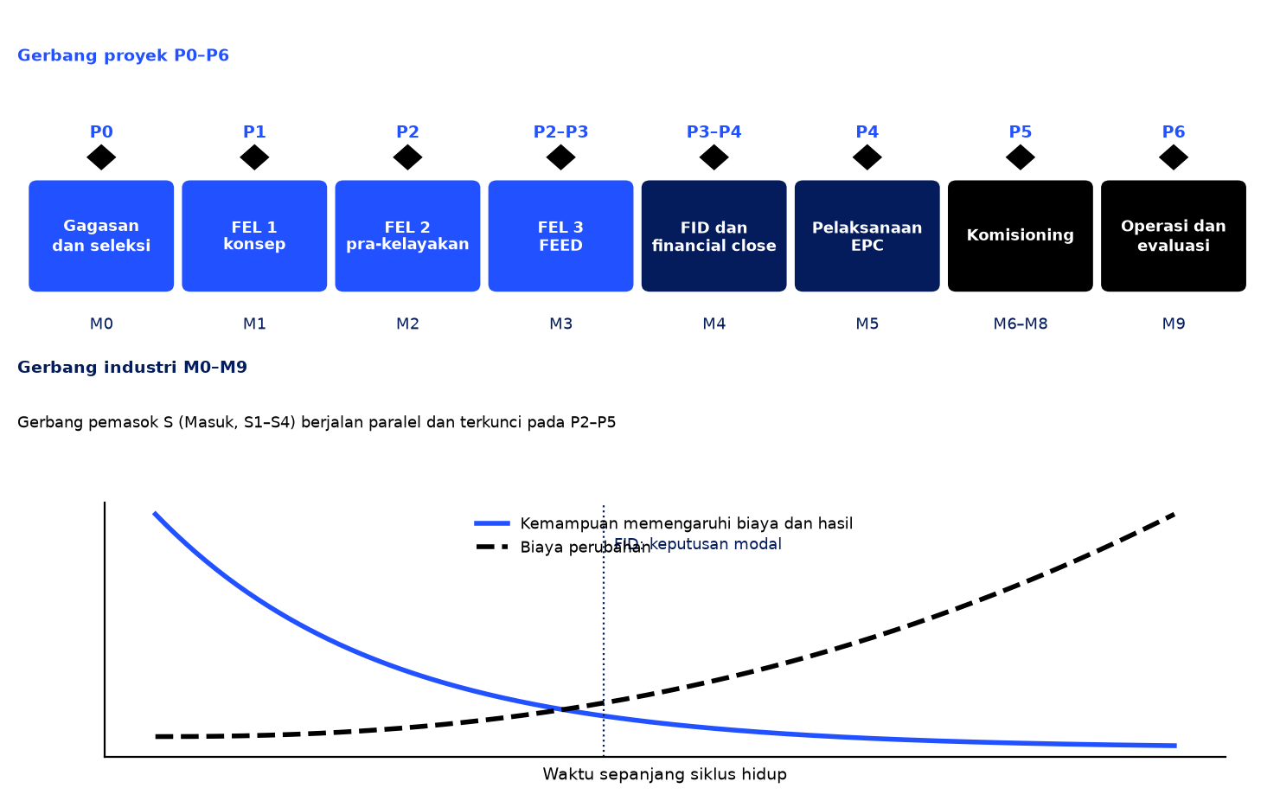
Gambar 1: Kemampuan memengaruhi hasil menurun dan biaya perubahan naik sepanjang siklus hidup; gerbang menandai titik keputusan
Sumber: konsep dari PMI (2021) dan CII; pemetaan gerbang dari [K §7.4]. Kurva bersifat skematis.
Artinya, biaya dan perhatian pada tahap definisi hampir selalu lebih murah daripada biaya memperbaiki proyek yang sudah dibangun. Gerbang adalah titik ketika organisasi dengan sengaja memutuskan untuk melanjutkan, memperbaiki, menunda, atau menghentikan sebelum tahap berikutnya dibiayai.

2.3 Kerangka dan standar rujukan
Tabel 3: Kerangka dan standar yang dipakai sebagai rujukan
Rujukan | Ciri utama | Dipakai untuk
PMBOK Guide edisi ke-7 (PMI, 2021) | Dua belas prinsip, delapan domain kinerja | Bahasa dan domain umum untuk PMO
PRINCE2 edisi ke-7 (AXELOS, 2023) | Tata kelola berbasis kasus bisnis, tahap, dan manajemen berdasarkan pengecualian | Mekanisme gerbang dan Project Board
ISO 21500/21502 dan ISO 31000 | Panduan netral untuk proyek, portofolio, dan risiko | Piagam PMO dan register risiko
Praktik AACE dan CII (FEL, PDRI) | Kelas estimasi dan indeks kesiapan definisi | Disiplin estimasi pada P2–P3
FIDIC (Red, Yellow, Silver Book) | Bentuk kontrak dan alokasi risiko | Alokasi risiko kontrak proyek jangkar
Standar EVM (PMI, 2019) | Pengukuran kinerja biaya dan jadwal | Rumus CPI, SPI, EAC
Sumber: dokumen yang disebut; penilaian relevansi adalah analisis penyusun. Dokumen sumber Danantara tidak menyebut kerangka-kerangka ini secara langsung.
Tidak ada satu kerangka yang cukup. Makalah ini mengusulkan agar Danantara menetapkan kebijakan manajemen proyek sendiri yang merujuk pada standar tersebut dan menetapkan ambang, artefak, dan peran minimum (Bab 15).

2.4 Karakter proyek yang dihadapi Danantara
- Skala dan durasi. Siklus pembangunan kapal selam dan fregat 60 sampai 96 bulan [PAL hlm. 2]; PSEL Bogor Raya 1 ditargetkan beroperasi pertengahan 2028 [K §3.4]. Proyek besar secara historis cenderung melampaui biaya (Flyvbjerg dkk., 2003).
- Tujuan ganda. Selain imbal hasil, proyek diharapkan membangun kapabilitas industri dan pemasok domestik.
- Banyak lapisan otoritas. Keputusan Badan Pelaksana, keputusan perusahaan, persetujuan Dewan Pengawas dan Presiden, serta kewenangan kementerian [EVAL §12].
- Kandungan impor. PT PAL melaporkan sekitar 75% material diimpor [PAL hlm. 2].
- Kualitas data. Register 40 slot belum menjadi dasar keputusan (Bab 14).

2.5 Prinsip dan istilah peran
Makalah ini bertumpu pada enam prinsip. Prinsip pertama dan kedua tampak pada DOCK-UP dan PALCapital [DOCK hlm. 5; PAL hlm. 8]; keenamnya disusun ulang oleh penyusun dari seluruh dokumen sumber.
- Uang dan volume mengikuti bukti kesiapan, bukan janji.
- Satu register, satu penyebut: setiap proyek, kontrak, pemasok, dan instrumen pembiayaan memiliki satu identitas.
- Satu pemimpin hasil per proyek, dan satu pemilik akuntabel (A) pada setiap aktivitas.
- Yang diukur adalah hasil tambahan, bukan keluaran bruto.
- Pengusul dipisahkan dari penilai. Fungsi risiko, hukum, dan audit independen dari pengusul proyek.
- Perubahan dikendalikan terhadap baseline yang dibekukan.
Istilah peran dipakai secara tetap: sponsor korporasi memiliki kasus bisnis dan mengajukan paket gerbang; pengusul adalah pihak yang mengajukan proyek ke gerbang (biasanya sponsor); direktur proyek memimpin pelaksanaan pada perusahaan pelaksana; pemberi kerja adalah pihak dalam kontrak yang membayar pelaksana; pemrakarsa adalah peminta suatu perubahan.

3 Tata kelola dan gerbang

3.1 Mengapa tata kelola menentukan
Tata kelola proyek adalah sistem yang menetapkan siapa memutuskan apa, berdasarkan bukti apa, dan dengan akuntabilitas kepada siapa. Literatur proyek besar menempatkan kejelasan tujuan, kualitas keputusan awal, dan independensi penilai sebagai penentu utama hasil (Müller, 2009; Flyvbjerg, 2014). Dokumen sumber menyatakan bahwa fondasi organ Danantara tersedia (pemisahan Dewan Pengawas dan Badan Pelaksana, keputusan Badan pada Kepala, dan kewajiban portofolio risiko pada Pasal 14 PP 10/2025), tetapi efektivitasnya belum terverifikasi [EVAL §3]. Struktur formal belum menjamin sistem yang bekerja.

3.2 Tiga tingkat dan jaminan independen
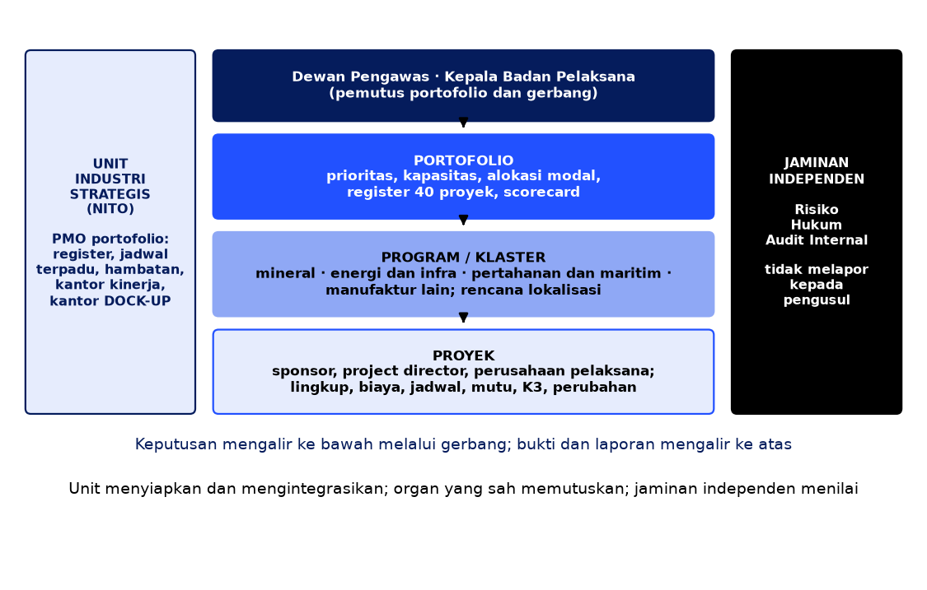
Gambar 2: Tiga tingkat tata kelola dengan fungsi jaminan independen dan unit PMO
Sumber: analisis penyusun dari PRINCE2 (AXELOS, 2023), ISO 21504, [EVAL §8–10], dan [K §13].
Pada tingkat portofolio, Kepala Badan Pelaksana menetapkan prioritas dan keputusan gerbang atas nama Badan, dengan unit Industri Strategis (NITO) menyiapkan paket keputusan. Pada tingkat program atau klaster, empat pemimpin klaster (mineral; energi dan infrastruktur; pertahanan dan maritim; manufaktur lain) menyelesaikan ketergantungan dan menyusun rencana lokalisasi. Pada tingkat proyek, sponsor korporasi dan direktur proyek pada perusahaan pelaksana memimpin pelaksanaan [K §13.3–13.5].

3.3 Pemisahan peran
Tiga pemisahan menjadi prasyarat tata kelola yang dapat dipercaya. Pertama, pengusul proyek dipisahkan dari penilai risiko, hukum, dan audit; fungsi penilai tidak melapor secara substantif kepada pengusul [EVAL §10]. Kedua, kewenangan tanda tangan dipisahkan dari persetujuan bisnis [EVAL §3, §13]. Ketiga, auditor tidak menjadi pemilik investasi atau pelaksana konstruksi yang kelak diaudit [EVAL §15]. Kajian juga mencatat bahwa COO, CIO, dan CTO Badan Pelaksana sekaligus memimpin DAM, DIM, dan DDMF, sehingga dokumen keputusan harus dipisahkan dan benturan kepentingan dikelola [K §3.2].

3.4 Gerbang proyek, industri, dan pemasok
Gerbang tahap, yang dipopulerkan Cooper (1990), adalah titik keputusan formal dengan kriteria masuk, keluaran yang diperiksa, pemutus yang berwenang, dan empat kemungkinan keputusan: lanjut, lanjut dengan syarat, tahan atau perbaiki, atau hentikan. Kajian mendefinisikan gerbang sebagai "keputusan untuk melanjutkan, memperbaiki, menunda atau menghentikan tahap pekerjaan, sesuai kewenangan" dan mengusulkan tujuh gerbang proyek [EVAL §11; K §7.4]. Makalah ini memadukannya dengan gerbang industri M0–M9 [VERO Milestones] dan gerbang pemasok S1–S4 [DOCK hlm. 6] pada satu lintasan.
Tabel 4: Lintasan gerbang terpadu: padanan, bukti untuk melanjutkan, dan pemilik keluaran
Gerbang proyek | M / S | Bukti untuk melanjutkan | Pemilik keluaran
P0 Validasi mandat | M0 | Identitas proyek, dasar penugasan, sponsor, batas lingkup, data biaya, jalur keputusan | MD Portofolio; sponsor
P1 Prioritas dan opsi | M1 | Kajian finansial dan dampak nasional; alternatif termasuk tidak membangun; rencana lokalisasi awal | MD Pengembangan Industri; sponsor
P2 Kesiapan investasi | M2–M3; Masuk, S1 | Kajian teknis, lahan, izin, HKI, pasar, offtake, risiko, biaya, sumber modal; peta pemasok dan target gerbang S | Sponsor; fungsi teknis, risiko, hukum, investor
P3 Keputusan modal | M4 | Rekomendasi komite; perbedaan pendapat; benturan kepentingan; persetujuan yang dicadangkan; syarat kontrak | Kepala (Badan); organ perusahaan
P4 Financial close dan konstruksi | M4–M5; S1–S3 | Pendanaan mengikat; syarat pendahuluan; kontrak efektif; izin; jadwal dasar; pengendalian perubahan | Organ perusahaan pelaksana; direktur proyek
P5 Komisioning dan operasi | M6–M8 | Uji kinerja, keselamatan, penerimaan aset, operator, kesiapan rantai pasok, sertifikasi | Perusahaan pelaksana
P6 Evaluasi hasil | M9; S4 | Biaya akhir, manfaat aktual, kapasitas, teknologi, emisi; tindakan korektif atau keluar | Sponsor; MD Portofolio; audit memberi jaminan
Sumber: [EVAL §11; K §7.4]; [VERO Milestones]; [DOCK hlm. 6]. Padanan: G0–G6 pada EVAL = P0–P6 (pelabelan ulang Kajian); G1–G4 pada DOCK = S1–S4 ("Masuk" mendahului S1). Pemetaan M/S ke P bersifat indikatif.
Langkah koordinasi dapat berjalan paralel, tetapi keputusan investasi menunggu bukti dan persetujuan wajib; keterlambatan penyelesaian hambatan tidak menimbulkan persetujuan otomatis. Gerbang proyek dan gerbang pemasok perlu saling mengunci agar pesanan dan pembiayaan pemasok mengikuti kesiapan yang sama [K §7.4].
Standar waktu penyelesaian hambatan (usulan)
Triase dalam 2 hari kerja; rencana penanganan dalam 5 hari; kajian lengkap dalam 15 hari sejak dokumen lengkap; isu lintas arm yang belum selesai dalam 10 hari dieskalasi kepada Kepala. Angka ini target internal, bukan tenggat hukum, dan laporan harus memisahkan waktu kajian aktif dari waktu menunggu pihak lain [EVAL §11].

3.5 Kantor manajemen proyek: dari konsep NITO ke PMO yang bekerja
PMO dapat berperan sebagai pendukung (templat dan pelatihan), pengendali (kepatuhan pada metode), atau pengarah (mengelola proyek langsung). Infografik platform mengusulkan Danantara National Industrial Transformation Office (NITO) dengan delapan fungsi [PLAT hlm. 2]. Kajian menerapkannya sebagai unit Industri Strategis dan Pelaksanaan Proyek pada Badan Pelaksana (Opsi B), tanpa kewenangan persetujuan umum, dengan tiga Managing Director (MD) dan empat pemimpin klaster yang pada awalnya ditugaskan dari fungsi yang ada [K §13]. Menurut penyusun, fungsi itu paling dekat dengan PMO pengendali untuk portofolio dan PMO pendukung untuk kajian teknis; kantor DOCK-UP berperan lebih mengarah.
Kajian memberi aturan kapasitas: satu pimpinan tidak ditugaskan mengelola langsung 40 proyek sebagai pelaksana harian, dan kapasitas kontrak, rekayasa, model finansial, hukum, serta komisioning diuji sebelum menambah jabatan [EVAL §9].

3.6 Hak keputusan dan RASCI
Matriks RASCI (Responsible, Accountable, Support, Consulted, Informed) membuat hak keputusan eksplisit dengan aturan tepat satu A per aktivitas. Rancangan Kajian memuat 24 aktivitas inti dengan satu A pada setiap baris. Rancangan itu menegaskan bahwa kode peran tidak berarti satu orang memegang semua kapasitas, dan bahwa sponsor, direktur proyek, dan organ perusahaan yang sah ditetapkan namanya untuk setiap proyek sebelum gerbang pertama [EVAL §13–15]. Pelaksanaan konstruksi (S15) dimiliki direktur proyek; perubahan kontrak atau biaya material (S16) dan penerimaan komisioning (S19) dimiliki organ perusahaan yang sah. Matriks lengkap ada pada Lampiran D.

3.7 Pelajaran dari lembaga sejenis
Evaluasi tata kelola membandingkan China (SASAC, SDIC), Vietnam (CMSC, SCIC), India (PRAGATI, NIIF), dan Malaysia (Khazanah). Ringkasannya: perusahaan sebagai subjek keputusan dan evaluasi pascainvestasi (China); daftar kewenangan yang berpindah pada setiap reorganisasi, mengingat CMSC dibentuk 2018 untuk 19 perusahaan dan dibubarkan efektif 21 Maret 2025 (Vietnam); forum penyelesaian hambatan yang dipisah dari pengujian investasi (India); serta piagam, daftar hal yang dicadangkan, dan batas kewenangan per mandat (Malaysia) [EVAL §4–5; K §13.9]. Kajian menyimpulkan bahwa usulan sebuah unit berbeda dari bukti keberhasilannya, sehingga unit diuji 90 hari sebelum struktur permanen ditetapkan [K §13.8].

4 Inisiasi, lingkup, dan kesiapan proyek
Ringkasnya: keputusan terbaik untuk menghentikan proyek yang lemah adalah keputusan sebelum modal dikomitmenkan. Bab ini memuat lima artefak inisiasi, cara menilai kasus bisnis, penetapan lingkup, dan uji kesiapan investasi.

4.1 Dari gagasan ke mandat
Dokumen inisiasi minimum terdiri dari kasus bisnis, piagam proyek, daftar pemangku kepentingan, register asumsi dan risiko awal, dan rencana kesiapan menuju gerbang berikutnya. Gerbang P0 menuntut identitas proyek, dasar penugasan, sponsor, batas lingkup, data biaya, dan jalur keputusan [EVAL §11]. Kajian merinci register minimum: identitas, dasar mandat, lokasi, sponsor dan perusahaan pelaksana, batas lingkup, biaya dan porsi Danantara, sumber dana, jadwal, tahap keputusan, teknologi dan HKI, pasar, izin, lahan, risiko utama, pemimpin proyek, dan persetujuan terbuka, dengan versi dan alasan untuk setiap perubahan [K §4.6; EVAL §1].

4.2 Kasus bisnis: dua pertanyaan
Proyek yang dibiayai atau diprakarsai negara perlu menjawab dua pertanyaan terpisah: apakah proyek layak secara finansial bagi investor (NPV dan IRR finansial), dan apakah layak secara ekonomi bagi bangsa (NPV dan IRR ekonomi, yang memasukkan manfaat dan biaya eksternal). Contoh dalam Kajian memperlihatkan bedanya.
Tabel 5: Contoh kasus bisnis finansial dan ekonomi (ilustratif, kelas D)
Ukuran | Hasil | Tafsir
Belanja modal; arus kas investor | Rp100 miliar; Rp15 miliar per tahun selama 10 tahun | Dasar NPV finansial
Manfaat eksternal | Rp6 miliar per tahun selama 10 tahun | Total manfaat ekonomi Rp21 miliar per tahun
NPV finansial pada 12% | −Rp15,25 miliar (IRR 8,14%) | Di bawah ambang komersial
NPV ekonomi pada 9% | +Rp34,77 miliar (IRR 16,40%) | Positif hanya bila manfaat eksternal dapat dipertanggungjawabkan
Hibah kesenjangan kelayakan | Rp15,25 miliar | Membuat NPV investor nol; biaya publik, bukan penciptaan manfaat
Sumber: contoh D2 dalam [K §10.5, Lampiran C]; faktor anuitas 10 tahun 5,6502 (12%) dan 6,4177 (9%). Ambang 9% adalah acuan umum ADB, bukan hurdle resmi Danantara.
Aturan keputusan yang diturunkan: bila NPV finansial ≥ 0 dan NPV ekonomi > 0, dahulukan pendanaan komersial; bila NPV ekonomi > 0 tetapi NPV finansial < 0, uji dukungan minimum yang paling murah; bila NPV ekonomi ≤ 0, desain ulang proyek, karena dukungan tidak memperbaiki nilai ekonomi [K §10.5; EXEC slide 14].

4.3 Piagam dan penunjukan sponsor
Piagam proyek memberi otorisasi kepada direktur proyek dan menetapkan tujuan terukur, batas lingkup, anggaran dan jadwal tingkat tinggi, asumsi, pemangku kepentingan, kriteria keberhasilan, dan kewenangan. Kajian mengusulkan agar setiap proyek memiliki tiga penunjukan sebelum P0: sponsor korporasi, direktur proyek, dan organ perusahaan yang sah [EVAL §13]. Register kerja menunjukkan alasannya: seluruh 18 slot bernama berstatus "gerbang saat ini belum terverifikasi" dan 22 slot tanpa nama berstatus "tidak diketahui", dan register mencatat bahwa kemampuan operator yang disebut "tidak membuktikan penunjukan proyek" [VERO Projects 40, Portfolio summary].

4.4 Lingkup: PBS, WBS, dan batas
Lingkup proyek adalah seluruh pekerjaan yang diperlukan, dan hanya yang diperlukan. Alat utamanya adalah struktur rincian: product breakdown structure (PBS) menguraikan apa yang dibangun; work breakdown structure (WBS) menguraikan pekerjaan dan penanggung jawab; cost breakdown structure (CBS) mengklasifikasikan biaya; dan organization breakdown structure (OBS) menetapkan pemilik. Perpotongan WBS dan OBS membentuk akun kendali, tempat anggaran, jadwal, dan kemajuan dikelola; tingkat terendah WBS adalah paket kerja dengan anggaran, tanggal, dan metode pengukuran kemajuan [EPC §3].
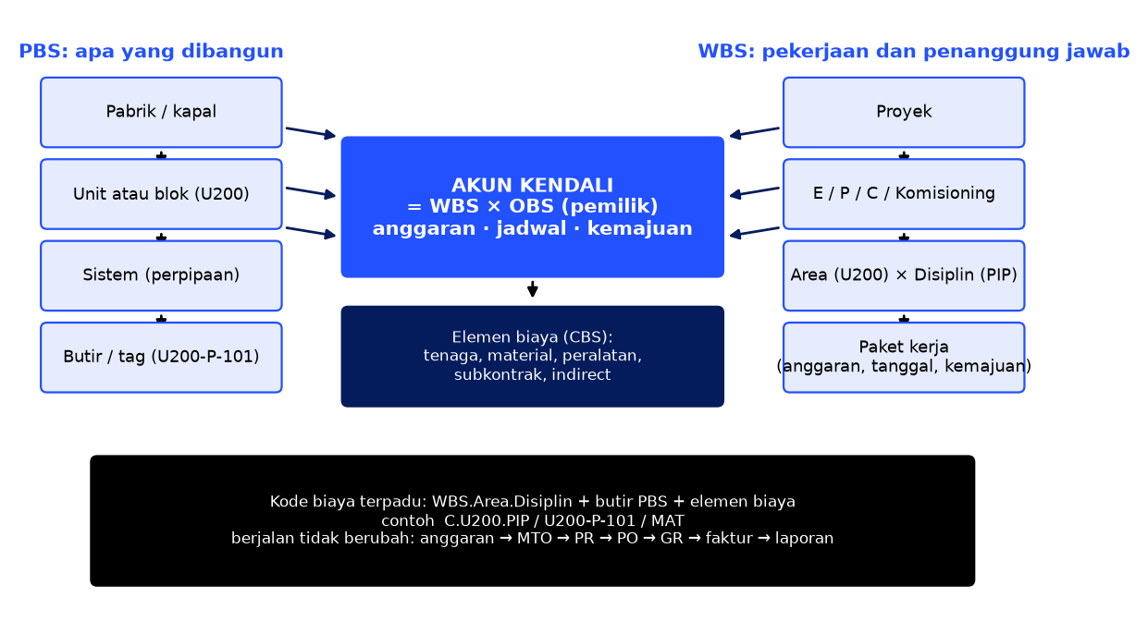
Gambar 3: PBS dan WBS bertemu pada akun kendali, dan satu kode biaya berjalan sepanjang rantai pengadaan
Sumber: diolah dari [EPC §3, §4.1]; contoh kode `C.U200.PIP / U200-P-101 / MAT` dari sumber yang sama.
Aturan paling penting dari alur kerja EPC: tidak ada baris permintaan pembelian (PR) tanpa elemen WBS dan butir PBS; baris tanpa butir pada daftar kuantitas material (MTO) menandai celah lingkup atau estimasi [EPC §4.1]. Struktur rincian dengan demikian menjadi tulang punggung kendali, bukan sekadar dokumen perencanaan.

4.5 Kesiapan sebelum modal: FEL, PDRI, dan kelas estimasi
Praktik CII dan AACE mengaitkan kematangan definisi proyek dengan akurasi estimasi. Register kerja mengusulkan sepuluh gerbang industri M0–M9 yang bertumpu pada FEL CII, kematangan estimasi AACE, dan kesiapan teknologi (TRL): M1–M3 setara FEL 1–3, M4 FID dan financial close, M5 EPC dan industrialisasi, M6 penyelesaian mekanis, M7 komisioning dan penerimaan kinerja, M8 rilis komersial atau regulasi, dan M9 ramp-up serta realisasi manfaat [VERO Milestones; K §7.7].
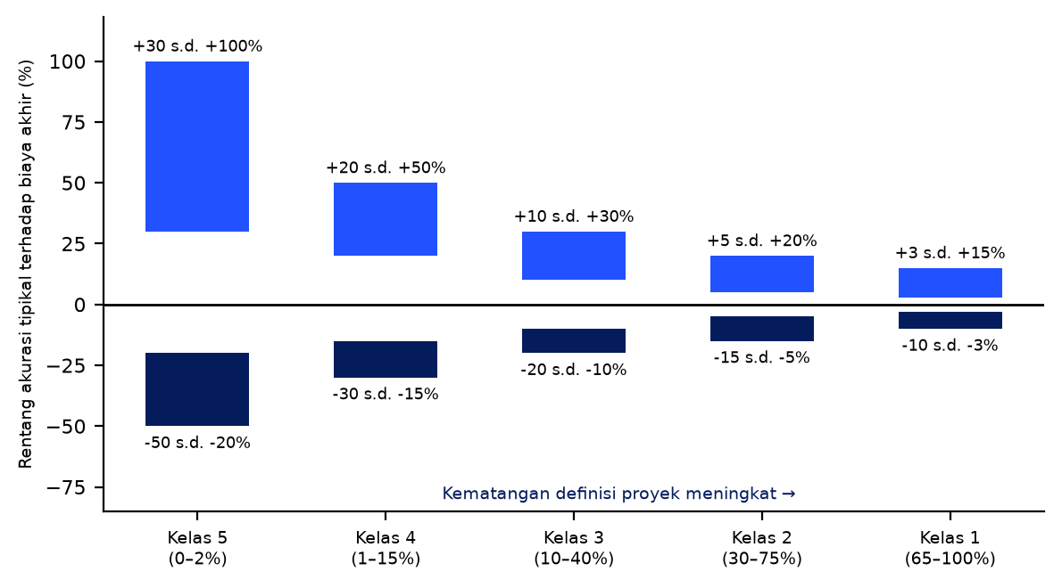
Gambar 4: Semakin matang definisi proyek, semakin sempit rentang akurasi estimasi biaya (kelas estimasi AACE 5 sampai 1)
Sumber: AACE International RP 17R-97 dan 18R-97, rentang tipikal untuk industri proses; kematangan definisi 0–2% (kelas 5), 1–15% (4), 10–40% (3), 30–75% (2), 65–100% (1). Pemetaan ke gerbang adalah analisis penyusun: kelas 5 pada M1, kelas 4 pada M2, kelas 3 pada M3, kelas 2 pada M4, kelas 1 pada M5–M6.
Dua catatan dari register kerja. Pertama, alokasi 15% pada kolom jumlah perencanaan adalah asumsi skenario analis, "bukan kontingensi yang disetujui, inflasi, P90, atau rentang akurasi AACE", dan anggaran sumber tidak dapat diasumsikan memenuhi kelas estimasi tertentu [VERO Portfolio summary, Milestones]. Kedua, PLTS 100 GW dicatat Rp231,4 triliun pada register, sedangkan pernyataan resmi menyebut Rp1.130 triliun (4,88 kali); selisih itu belum dapat disebut pembengkakan biaya karena satuan, kapasitas (GW atau GWp), dan cakupan (jaringan, penyimpanan) belum dikonfirmasi [EXEC slide 17, 23]. Batas lingkup dan basis estimasi karenanya harus ditetapkan sebelum angka dipakai sebagai plafon.

4.6 Daftar periksa kesiapan investasi (P2)
Tabel 6: Daftar periksa kesiapan sebelum keputusan modal
Dimensi | Pertanyaan uji dan bukti
Lingkup | PBS/WBS, batas, dan antarmuka terdefinisi; apa yang dikecualikan. Bukti: dokumen lingkup.
Teknologi | TRL memadai, pemilik HKI jelas, hasil uji skala tersedia. Bukti: kajian teknologi independen (CTO).
Biaya | Kelas estimasi 3 atau lebih tinggi dengan basis; kontingensi berbasis risiko; eskalasi dan kurs.
Jadwal | Jadwal dasar dengan jalur kritis, item waktu tunggu panjang, perizinan, lahan.
Pasar dan pendanaan | Kontrak offtake atau PPA; sumber modal dan struktur ekuitas-utang; dukungan fiskal.
Lokalisasi | Paket yang dapat dilokalisasi, calon pemasok, target gerbang S, rencana DOCK-UP.
Organisasi dan risiko | Sponsor, direktur proyek, kapasitas kontrak dan komisioning; opini risiko dan hukum independen dengan perbedaan pendapat tercatat.
Sumber: bukti P2 dalam [EVAL §11] dan [K §7.4]; dimensi tambahan dari CII PDRI. Analisis penyusun.

5 Manajemen jadwal
Ringkasnya: dokumen sumber hanya menyebut sistem jadwal dan "satu jadwal dasar" per proyek, tanpa metode jalur kritis. Bab ini mengisinya dari teori dan menunjukkan bagaimana tonggak terverifikasi menjadi alat kendali.

5.1 Jalur kritis
Metode jalur kritis (critical path method, CPM) menghitung tanggal paling awal dan paling akhir setiap aktivitas melalui jaring ketergantungan. Jalur kritis adalah rangkaian terpanjang yang menentukan durasi proyek dan berfloat nol. Pada contoh ilustratif berikut, jalur kritis A–B–D–F–G berdurasi 30 minggu, dan aktivitas C dan E memiliki float 7 minggu.
Tabel 7: Contoh CPM sederhana (ilustratif; minggu)
Aktivitas | Pendahulu | Durasi | ES | EF | LS | LF | Float
A Desain dasar | — | 4 | 0 | 4 | 0 | 4 | 0
B Pengadaan waktu tunggu panjang | A | 10 | 4 | 14 | 4 | 14 | 0
C Persiapan lahan | A | 5 | 4 | 9 | 11 | 16 | 7
D Fabrikasi | B | 8 | 14 | 22 | 14 | 22 | 0
E Pondasi | C | 6 | 9 | 15 | 16 | 22 | 7
F Instalasi | D, E | 5 | 22 | 27 | 22 | 27 | 0
G Komisioning | F | 3 | 27 | 30 | 27 | 30 | 0
Perhitungan penyusun. ES, EF: mulai dan selesai paling awal; LS, LF: paling akhir.
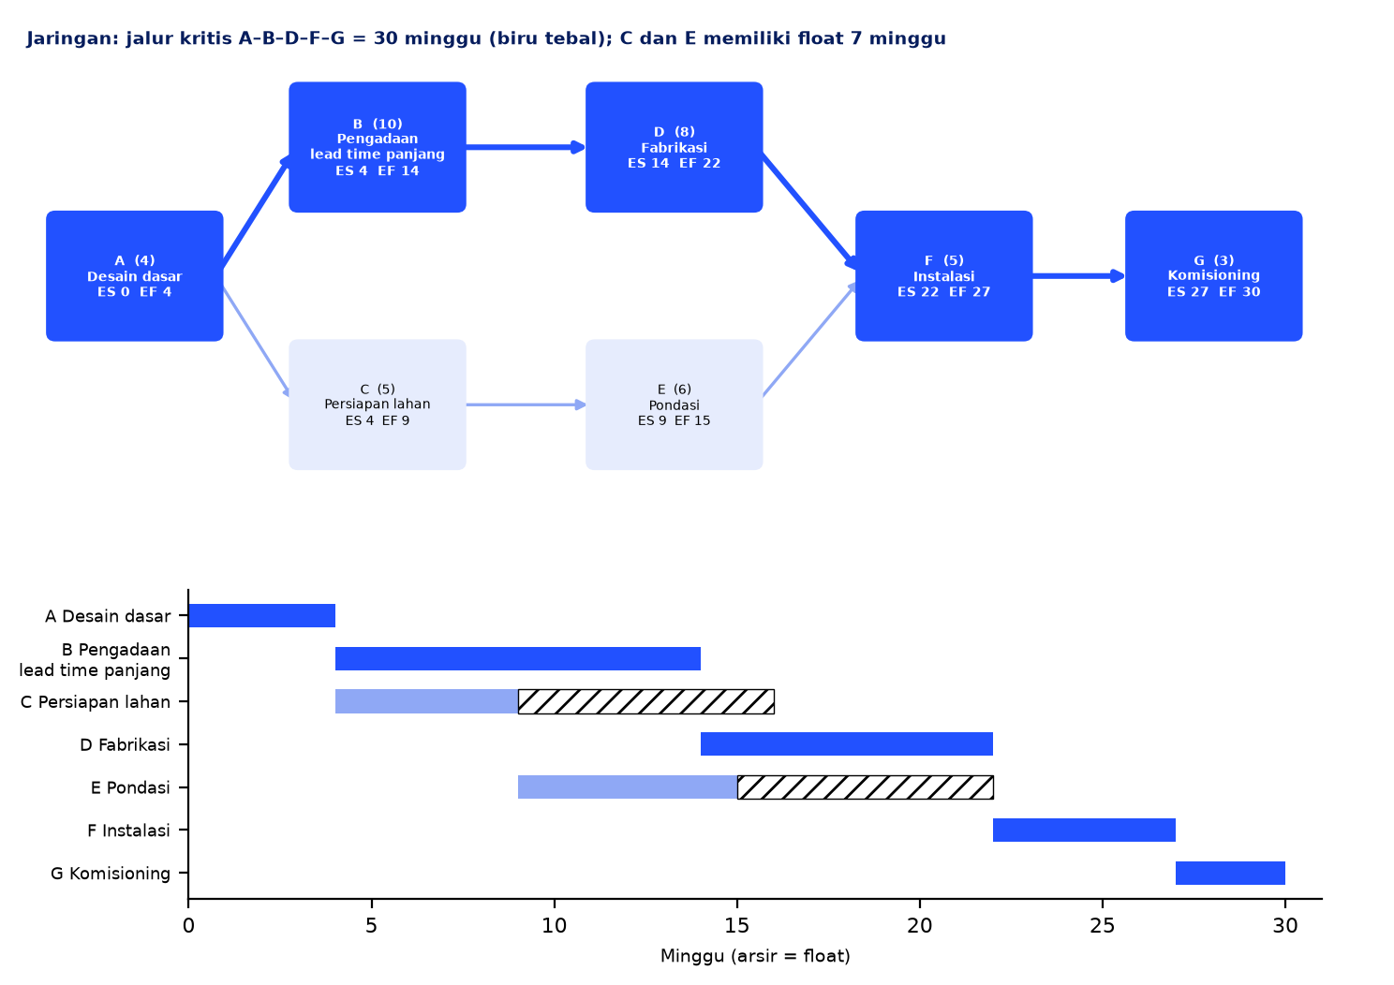
Gambar 5: Mempercepat aktivitas non-kritis tidak memperpendek proyek; keterlambatan pada jalur kritis langsung menggeser penyelesaian
Gambar penyusun dari contoh ilustratif pada tabel di atas.
Keterlambatan satu minggu pada pengadaan item dengan waktu tunggu (lead time) panjang langsung menunda penyelesaian, sedangkan mempercepat persiapan lahan tidak berpengaruh. Karena itu pelacakan item waktu tunggu panjang adalah salah satu fungsi yang diminta dari agen pengadaan dan jadwal pada platform AI (Bab 12).

5.2 Ketidakpastian durasi
Estimasi durasi satu angka menyembunyikan ketidakpastian. Teknik tiga titik PERT memakai estimasi optimistis (o), paling mungkin (m), dan pesimistis (p): durasi harapan t = (o + 4m + p)/6 dan simpangan baku σ = (p − o)/6. Untuk aktivitas B dengan o = 8, m = 10, dan p = 18 minggu, durasi harapan 11 minggu dengan σ sekitar 1,7 minggu. Simulasi Monte Carlo atas jaringan lengkap menghasilkan distribusi tanggal selesai dan probabilitas mencapai target (P50, P80) serta indeks kekritisan tiap aktivitas. Pendekatan rantai kritis (Goldratt, 1997) menaruh penyangga di ujung rantai, bukan pada tiap aktivitas. Teknik pelengkap meliputi perataan sumber daya (penting bagi galangan dan fabrikator yang dipakai beberapa proyek), perencanaan mundur bersama pelaksana untuk komisioning, dan pengukuran kemajuan berbobot (tonggak berbobot atau unit terpasang) agar kemajuan tidak diestimasi secara subjektif [EPC §3].

5.3 Jadwal dasar dan kurva-S
Jadwal dasar (baseline) adalah versi jadwal yang disetujui sebagai acuan; tanpa baseline yang dibekukan, penyimpangan tidak dapat diukur. Kajian menegaskannya dua kali: gerbang P4 mensyaratkan "jadwal dasar dan pengendalian perubahan", dan metrik D08 (komisioning tepat waktu dan tepat anggaran) membandingkan capaian dengan baseline yang disahkan, dengan ketentuan bahwa penetapan ulang baseline tidak menghapus keterlambatan [EVAL §11; K Lampiran A]. Alur kerja EPC menambahkan bahwa baseline biaya dibentuk dengan menjadwalkan anggaran terhadap waktu (kurva-S) [EPC §2].

5.4 Tonggak terverifikasi dan jadwal pencairan
Pada proyek bernilai besar dengan siklus panjang, tonggak yang diverifikasi menjadi alat kendali sekaligus alat pembiayaan. Dokumen PALCapital merancang pencairan US$150 juta dalam empat tranche (US$40, 45, 40, dan 25 juta), masing-masing setelah satu tonggak fisik: pemotongan baja, peletakan lunas, peluncuran, dan uji laut. Setiap tonggak harus dibuktikan dengan foto bergeotag, koordinat GPS, dan cap waktu, serta disetujui surveyor BKI dan perwira TNI AL [PAL hlm. 7–8]. Pembayaran Kemhan berupa uang muka 15% dan lima termin (T1–T5) dirancang masuk ke rekening penampungan sebelum arus pelunasan [PAL hlm. 10]. Prinsipnya: uang mengikuti bukti fisik, bukan rencana.
Siklus pembangunan 60 sampai 96 bulan [PAL hlm. 2] menimbulkan satu risiko yang tidak tercantum pada register risiko dokumen itu: ketidakselarasan jadwal antara tonggak fisik, pembayaran negara, dan tenor instrumen (720 hari pada uji coba) [PAL hlm. 14].

5.5 Jadwal proyek EPC dan jadwal portofolio
Tiga jenis aktivitas paling sering menggeser jadwal proyek EPC dan perlu mendapat tempat eksplisit pada jadwal dasar: pengadaan item bertenggang waktu panjang (peralatan utama, baja khusus, sistem tempur), perizinan dan lahan, serta komisioning yang sering dimampatkan di ujung. Pengendalinya adalah jalur kritis yang diperbarui bulanan, daftar item waktu tunggu dengan tanggal pesan terakhir, dan gerbang penerimaan komisioning (M6–M8) yang tidak dapat dilewati demi tenggat.
Pada tingkat portofolio, ketergantungan antarproyek menentukan urutan. Kajian mencatat bahwa register 40 slot adalah prasyarat bagi peta komponen dan scorecard; bahwa ID proyek dan ID pemasok harus sama pada register, scorecard, menara kendali, dan register kesiapan DOCK-UP; bahwa integrator uji coba DOCK-UP sebaiknya dikaitkan dengan proyek jangkar yang sudah berada pada P2 atau lebih; dan bahwa diagnostik BUMN Karya memerlukan laporan teraudit agar metrik O01–O09 tidak tetap NR [K §16.1–16.2]. Jadwal portofolio karenanya berupa jaringan ketergantungan antarkeputusan, bukan sekadar kumpulan jadwal proyek. Penurunan investasi tajam pada 2032 menurut model dampak makro menambahkan satu ketergantungan lagi: pipeline penerus harus disiapkan sejak 2030 (Bab 10).

6 Manajemen biaya dan pengendalian keuangan proyek
Ringkasnya: pengendalian biaya proyek EPC bertumpu pada satu rantai yang dapat ditelusuri dari estimasi sampai pembayaran. Dokumen sumber Danantara tidak memuat prosedur biaya terperinci, sehingga bab ini bertumpu pada alur kerja anggaran EPC [EPC] dan standar EVM.

6.1 Rantai biaya dan titik kendalinya
Setiap rupiah harus dapat ditelusuri melalui satu rantai: estimasi, harga kontrak, anggaran kendali, komitmen (PO), biaya aktual (AP), dan pembayaran; pada sisi pendapatan: nilai kontrak, rencana penagihan, klaim kemajuan atau faktur (AR), dan penagihan kas. Pemantauan membandingkan anggaran, komitmen, aktual, dan prakiraan (EAC), ditambah nilai terhasil dan arus kas [EPC].
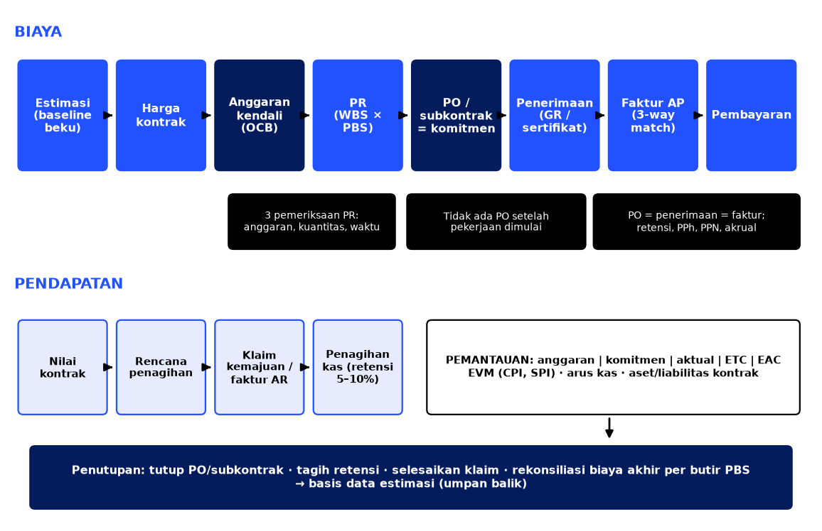
Gambar 6: Rantai biaya dan pendapatan proyek EPC dengan titik kendali
Sumber: diolah dari [EPC §1–§8].
Tabel 8: Titik kendali pada rantai biaya dan enam cara proyek EPC kehilangan kendali
Tahap | Kendali utama | Kegagalan umum
Estimasi dan kuotasi | Estimasi bottom-up; risiko diberi harga lewat kontingensi lalu margin; bid/no-bid sesuai matriks kewenangan | Estimasi dikode berbeda dari anggaran kendali; LD dan eskalasi tidak dibaca
Anggaran kendali | Anggaran biaya per akun kendali + kontingensi proyek + cadangan manajemen + margin; ERP dengan availability control | Hanya aktual dilacak, bukan komitmen; pembengkakan terlihat terlambat
PR dan komitmen | Tiga pemeriksaan PR; PO = komitmen; tidak ada PO setelah pekerjaan dimulai | PO terbit setelah pekerjaan berjalan, melewati kendali anggaran
Penerimaan dan AP | Pencocokan tiga arah PO = penerimaan = faktur; retensi; PPh dan PPN; akrual | Pembayaran tanpa sertifikat atau tanda terima
Penagihan (AR) | Uang muka dengan jaminan, penagihan per tonggak atau bulanan, retensi, VO ditagih setelah disetujui | Perubahan tidak disetujui formal sehingga tidak dapat ditagih; syarat tagih dan bayar tidak selaras
Pemantauan | Laporan biaya bulanan; EVM; kontingensi dan register tren | Kemajuan diukur subjektif sehingga nilai terhasil menggelembung dan CPI tampak baik
Sumber: [EPC §1–§8]. Angka uang muka (10–20%) dan retensi (5–10%) pada sumber dinyatakan "biasanya", bukan aturan.
Keenam kegagalan umum itu sejalan dengan masalah yang dicatat dokumen platform pada BUMN Karya: piutang terlambat, risiko EPC yang diserap kontraktor, dan insentif yang mengukur penyelesaian proyek [PLAT hlm. 3] (Bab 13).

6.2 Estimasi, anggaran, dan kontingensi
Estimasi biaya adalah prakiraan pada titik waktu dengan kematangan definisi tertentu. Estimasi bottom-up mengalikan jam rekayasa dengan tarif, kuantitas material dengan harga, dan jam kerja konstruksi dengan produktivitas, lalu menambahkan biaya tidak langsung; eskalasi dan kurs diestimasi eksplisit. Karena bias optimisme, praktik yang disarankan menambahkan perkiraan kelas acuan (reference class forecasting), yaitu membandingkan estimasi dengan distribusi hasil proyek sejenis (Flyvbjerg, 2006).
Struktur anggaran dalam alur kerja EPC memisahkan empat lapis: anggaran biaya per akun kendali; kontingensi proyek (dipegang manajer proyek untuk risiko yang diketahui, ditarik lewat log); cadangan manajemen (dipegang korporasi di luar anggaran proyek); dan margin. Kontingensi sebaiknya diturunkan dari register risiko, bukan persentase tetap, dan sisanya kembali ke margin [EPC §1, §2, §7]. Register kerja menegaskan bahwa alokasi 15% bukan kontingensi (Bab 4).

6.3 Tiga pemeriksaan pada permintaan pembelian
Titik kendali paling berharga adalah saat PR diajukan, sebelum uang menjadi komitmen. Alur kerja EPC mengusulkan tiga pemeriksaan serentak: anggaran (sisa dana pada akun WBS), kuantitas (saldo kebutuhan pada butir PBS), dan waktu (apakah tanggal tiba memenuhi tanggal kebutuhan setelah memperhitungkan penghargaan dan waktu tunggu).
Tabel 9: Tiga pemeriksaan PR (contoh dalam sumber)
Pemeriksaan | Data | Hasil
Anggaran (WBS) | Anggaran 18,40; terkomitmen 17,20; sisa 1,20; baris PR 0,45 (Rp miliar) | Lolos; sisa 0,75
Kuantitas (PBS, MTO rev. C) | MTO 1.240 m; sudah di PR/PO 980 m; saldo 260 m; baris PR 300 m | Tahan: lebih 40 m; revisi MTO atau justifikasi
Waktu (jadwal WBS) | PR 7 Oktober 2026 + 6 minggu penghargaan + 14 minggu waktu tunggu = 24 Februari 2027; dibutuhkan 15 Maret 2027 | Lolos; float sekitar 3 minggu
Sumber: [EPC §4.1], contoh PR-26-0412/10 (pipa 6 inci, 300 m); angka berlabel contoh dalam sumber.
PR yang gagal diarahkan ke transfer anggaran, penarikan kontingensi, revisi MTO, atau permintaan perubahan, bukan diteruskan begitu saja. PO mengurangi anggaran tersedia seketika; sumber menyebut kisaran 60–70% biaya EPC terkunci pada saat PO dan subkontrak, sebagai ancar-ancar yang tidak bersumber [EPC §4.2].

6.4 Pembayaran, penagihan, dan arus kas
Pencocokan tiga arah mengharuskan PO, penerimaan atau sertifikat jasa, dan faktur sepakat sebelum pembayaran, dengan memperhitungkan retensi, pemulihan uang muka, PPh, PPN, dan akrual. Kendali dasarnya: tidak ada PO tanpa PR; tidak ada pembayaran tanpa penerimaan; tidak ada PO setelah kejadian; peminta tidak menjadi pemberi persetujuan atau pembayar [EPC §5]. Pada sisi pendapatan, uang muka dipulihkan proporsional, penagihan disertifikasi pemberi kerja, dan perubahan (VO) ditagih setelah disetujui. Pekerjaan belum ditagih menjadi aset kontrak dan penagihan melebihi pekerjaan menjadi liabilitas kontrak (PSAK 72 / IFRS 15) [EPC §6]. Siklus kas sehat menurut dokumen platform: terima uang muka, laksanakan pekerjaan, sertifikasi kemajuan, tagih piutang, bayar subkontraktor dan pemasok, lalu raih margin wajar [PLAT hlm. 3].

6.5 Nilai terhasil (EVM)
EVM mengintegrasikan lingkup, biaya, dan jadwal dengan tiga ukuran: PV (nilai terencana), EV (nilai terhasil, yaitu anggaran dikalikan persen kemajuan fisik), dan AC (biaya aktual). Indeks kinerja biaya CPI = EV/AC dan indeks jadwal SPI = EV/PV; prakiraan biaya akhir EAC = BAC/CPI, atau AC + (BAC − EV)/CPI sebagai cek terhadap prakiraan bottom-up [EPC §7; PMI, 2019]. Rumus lain ada pada Lampiran C.
Tabel 10: Contoh hitung EVM (ilustratif)
Besaran | Rp miliar | Perhitungan
BAC; PV pada tanggal status; AC | 100; 40; 42 | —
EV (kemajuan fisik 35%) | 35 | 100 × 35%
CV; SV | −7; −5 | 35 − 42; 35 − 40
CPI; SPI | 0,83; 0,88 | 35/42; 35/40
EAC; ETC; VAC | 120; 78; −20 | 100/0,833; 120 − 42; 100 − 120
TCPI | 1,12 | (100 − 35)/(100 − 42)
Perhitungan penyusun; angka ilustratif.
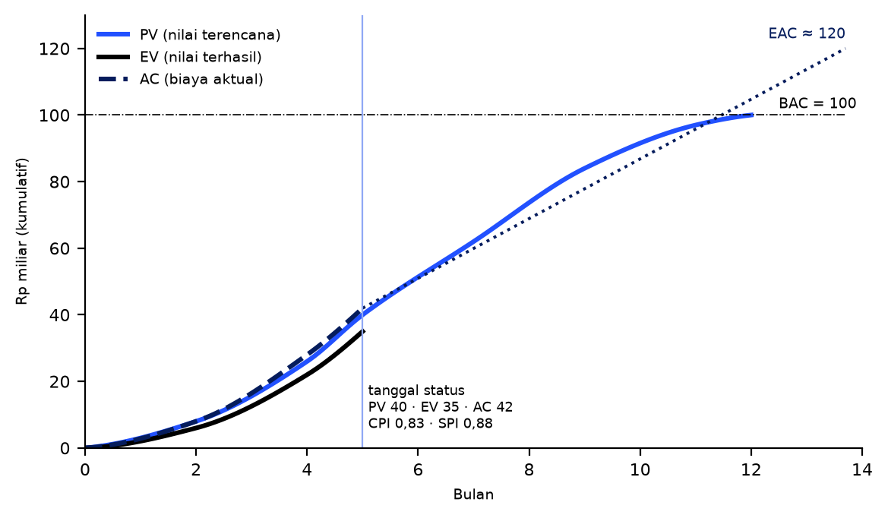
Gambar 7: Proyek yang tampak sepertiga jalan sebenarnya terlambat dan boros; EAC sekitar 120 terhadap BAC 100
Gambar penyusun dari contoh ilustratif pada tabel di atas.
Untuk menyelesaikan pada BAC, kinerja biaya sisa harus 1,12, lebih baik dari rata-rata sampai kini, yang jarang terjadi. EVM hanya sebaik pengukuran kemajuannya; alur kerja EPC memperingatkan bahwa pengukuran subjektif menggelembungkan EV dan menyembunyikan masalah CPI, sehingga disarankan tonggak berbobot atau unit terpasang [EPC §3, §7].

6.6 Pengendalian perubahan dan klaim
Perubahan dibedakan menurut penyebabnya. Perubahan yang digerakkan pemberi kerja (variation order, VO) menaikkan pendapatan dan anggaran setelah disetujui formal. Tren internal (pertumbuhan desain, penurunan produktivitas, kenaikan harga) tidak menambah pendapatan; ia masuk register tren, lalu ditutup dengan penarikan kontingensi atau transfer anggaran. Klaim untuk biaya tambahan atau perpanjangan waktu yang disengketakan dicatat terpisah dan tidak dimasukkan ke anggaran sampai pasti [EPC §6–§7]. Kajian menempatkan perubahan kontrak atau biaya material pada RASCI sebagai S16, dengan organ perusahaan yang sah sebagai pemilik tunggal [EVAL §15].

7 Manajemen risiko
Ringkasnya: register risiko portofolio Kajian memuat 24 risiko, 16 di antaranya berdampak tinggi, dan tiga paling mendesak berkaitan dengan data, valuasi, dan penularan dari BUMN Karya. Bab ini menjelaskan proses risiko, analisis kuantitatif, dan cara membaca register itu.

7.1 Konsep dan proses
ISO 31000:2018 mendefinisikan risiko sebagai efek ketidakpastian terhadap tujuan; risiko dapat berupa ancaman maupun peluang. Prosesnya: merencanakan pendekatan, mengidentifikasi risiko, menganalisis secara kualitatif (probabilitas dan dampak pada biaya, jadwal, mutu, reputasi, keselamatan), menganalisis secara kuantitatif bila perlu, merencanakan respons (hindari, transfer, mitigasi, terima, manfaatkan, eskalasi), dan memantau (PMI, 2021). Pada proyek besar, tiga hal sering terlewat: korelasi antarrisiko, bias optimisme pada estimasi, dan kaitan risiko proyek dengan neraca induk.
Register yang berguna adalah alat keputusan, bukan daftar kekhawatiran. Setiap entri memuat penyebab, peristiwa, dan akibat; probabilitas dan dampak; pemilik tunggal; respons dan tenggat; indikator pemicu; risiko residual; dan kaitan dengan kontingensi (Lampiran B). Register risiko PALCapital memuat enam butir teknis, hukum, dan finansial (kebocoran data rahasia, eksploitasi kontrak pintar, kegagalan pasokan, ketidakpercayaan investor, penundaan regulasi, konsentrasi investor). Risiko khas proyek konstruksi, seperti keterlambatan pada siklus 60–96 bulan, pembengkakan biaya, keterlambatan pembayaran Kemhan, risiko kurs, dan ketergantungan impor 75%, tidak ada di dalamnya, dan dokumen itu menyatakan semua vektor risiko tertutup, penilaian sendiri dan bukan uji independen [PAL hlm. 2, 14].

7.2 Analisis kuantitatif
Nilai moneter harapan (expected monetary value, EMV) adalah probabilitas dikalikan dampak. Contoh ilustratif berikut menunjukkan bahwa penjumlahan EMV memberi dasar awal kontingensi.
Tabel 11: Contoh EMV dan dasar awal kontingensi (ilustratif)
Risiko | Probabilitas | Dampak (Rp miliar) | EMV (Rp miliar)
Keterlambatan item waktu tunggu panjang | 30% | 12,0 | 3,6
Kenaikan harga baja 15% | 40% | 6,0 | 2,4
Kegagalan mutu artikel pertama pemasok lokal | 25% | 8,0 | 2,0
Keterlambatan pembebasan lahan | 20% | 10,0 | 2,0
Depresiasi rupiah 15% pada komponen impor | 15% | 14,0 | 2,1
Jumlah |  |  | 12,1
Perhitungan penyusun. Jumlah EMV bukan prakiraan kontingensi akhir: simulasi memperhitungkan korelasi, dan kontingensi lazim ditetapkan pada tingkat kepercayaan P50 atau P80.
Simulasi Monte Carlo menarik nilai acak dari distribusi biaya dan durasi ribuan kali dan menghasilkan distribusi total; selisih antara estimasi dasar dan nilai pada kepercayaan tertentu adalah kontingensi. Karena banyak risiko berkorelasi (misalnya harga baja naik bersamaan dengan pengiriman terlambat), simulasi tanpa korelasi menghasilkan kontingensi terlalu rendah. Hubbard (2009) mengingatkan bahwa metode penilaian risiko perlu divalidasi terhadap hasil.

7.3 Register portofolio Danantara
Kajian memuat register 24 risiko dengan penilaian kualitatif kemungkinan dan dampak dalam 24 bulan. Peta di bawah menunjukkan tiga risiko dengan kemungkinan dan dampak tinggi, dua belas dengan kemungkinan sedang dan dampak tinggi, enam dengan kemungkinan dan dampak sedang, dua dengan kemungkinan tinggi dan dampak sedang, dan satu dengan kemungkinan rendah dan dampak tinggi (teknologi dan siber) [K §15].
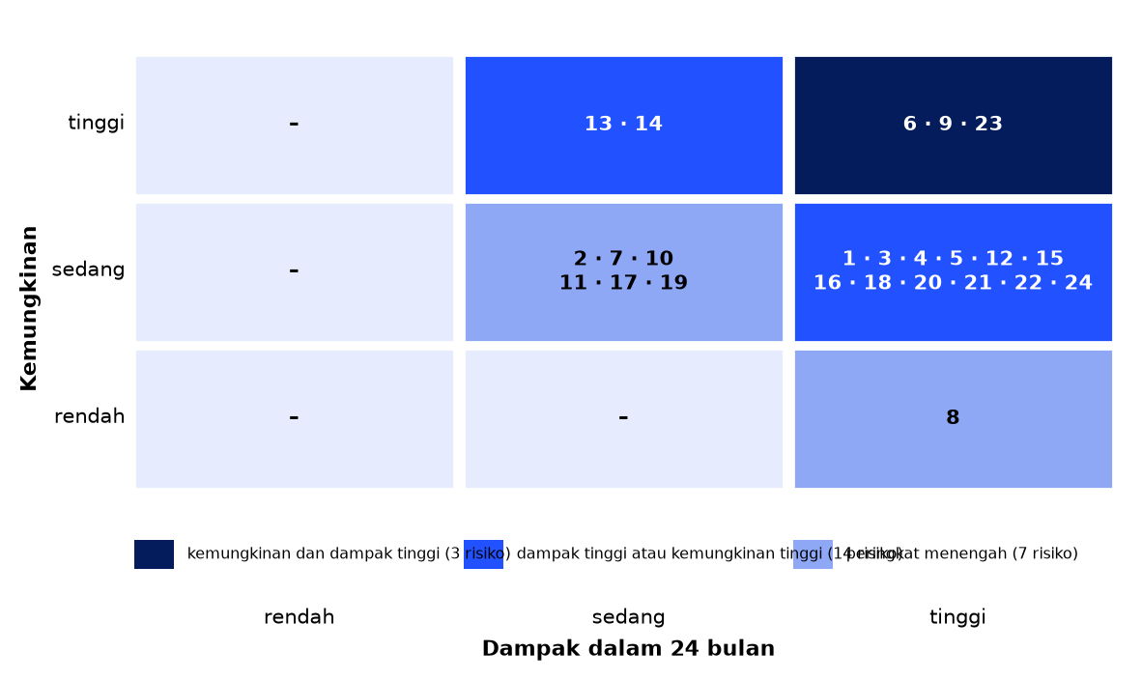
Gambar 8: Tiga dari 24 risiko berkemungkinan dan berdampak tinggi; nomor mengacu pada register risiko Kajian
Sumber: [K §15], digambar ulang. Nomor risiko mengikuti tabel register Kajian; risiko yang dibahas pada tabel berikut dijelaskan dengan namanya.
Tabel 12: Risiko portofolio berdampak tinggi yang paling relevan dan pengendalian utamanya
No. | Risiko | Pengendalian utama | Kemungkinan / dampak
6 | Valuasi dilebih-lebihkan | Hanya cadangan terbukti dan terkira; penilai independen | Tinggi / tinggi
9 | Penularan risiko BUMN Karya ke bank BUMN | Uji stres grup; pisahkan aset warisan; batas konsentrasi | Tinggi / tinggi
23 | Register dan data 40 slot belum teruji | Rencana bukti 90 hari; identitas 100% pada Hari 45 | Tinggi / tinggi
1 | Kuota alih-alih gerbang | Ketentuan gerbang dalam kontrak; asesor independen | Sedang / tinggi
3 | Dominasi pengusul | Lini risiko dan hukum independen; perbedaan pendapat dicatat | Sedang / tinggi
4 | Kewajiban fiskal tersembunyi | Klasifikasi berbasis substansi; register pendapatan dijaminkan | Sedang / tinggi
18 | Integritas dalam DOCK-UP | Asesor independen, rotasi, jejak audit | Sedang / tinggi
20 | Penurunan investasi 2032 tanpa pipeline penerus | Siapkan pipeline penerus sejak 2030 | Sedang / tinggi
22 | Inflasi dari penyaluran NRF atau puncak konstruksi | Pemantau inflasi; pengaman dalam piagam NRF | Sedang / tinggi
24 | Pembiayaan paksa greenfield melalui bank BUMN | Portofolio ganda; SPV ring-fenced | Sedang / tinggi
Sumber: [K §15]; dipilih 10 dari 24 risiko.
Kajian menyebut risiko tunggal terbesar: memperlakukan transformasi sebagai target kuantitas (jumlah proyek, nilai investasi, jumlah UKM), bukan jalur bergerbang yang menuntut bukti kesiapan dan hasil [DECK85 S45; EVAL §17]. Peringatan serupa muncul pada DOCK-UP (subbab 8.3).

7.4 Uji stres
Uji stres menerapkan guncangan serempak untuk menilai ketahanan. Kajian merinci kurs dan pembiayaan kembali (rupiah −15%; spread +200 bps), siklus industri (harga produk −20%; bahan baku dan listrik +15%), konstruksi (belanja modal +20%; keterlambatan 12 bulan; kegagalan kontraktor), fiskal (kompensasi terlambat 180 hari), kredit bank, teknologi dan pasar, serta lingkungan dan sosial, ditambah guncangan khusus NRF dan surat tagihan proyek. Angka itu asumsi awal ilustratif untuk dikalibrasi, bukan proyeksi [K §10.6]. Guncangan konstruksi perlu dibaca bersama guncangan pembiayaan, karena keterlambatan memperbesar bunga selama konstruksi.

7.5 Bias dan tata kelola risiko
Proyek infrastruktur besar cenderung melampaui biaya yang dianggarkan, dan Flyvbjerg dkk. (2003) menyebut dua penyebab: bias optimisme dan misrepresentasi strategis oleh pihak yang berkepentingan agar proyek disetujui. Penangkalnya adalah peninjauan independen atas estimasi, penggunaan kelas acuan, dan pemisahan pengusul dari penilai, selaras dengan prinsip Kajian [EVAL §10]. Model tiga lini (manajemen operasional, fungsi risiko dan kepatuhan, audit internal) memberi strukturnya, dengan jalur pelaporan independen.

8 Pengadaan, kontrak, mutu, dan komisioning
Ringkasnya: pengadaan adalah titik kendali terpenting setelah keputusan investasi, dan DOCK-UP memberinya tujuan tambahan, yaitu membangun pemasok domestik lewat gerbang kesiapan. Mutu, keselamatan, dan komisioning dibahas di sini karena kegagalannya sering berawal dari keputusan pengadaan.

8.1 Pengadaan sebagai proses kendali
Alur dalam alur kerja EPC: spesifikasi dan MTO menjadi permintaan material, lalu PR di ERP, pemeriksaan anggaran, kuantitas, dan waktu, permintaan penawaran kepada daftar pendek, evaluasi teknis dan komersial, persetujuan penghargaan menurut matriks kewenangan, dan PO atau subkontrak sebagai komitmen. Setelah itu berlangsung percepatan pengiriman (expediting), rencana inspeksi dan uji (ITP), uji penerimaan pabrik (FAT), dan penerimaan barang. Uang muka kepada vendor hanya dengan jaminan bank dan dipulihkan dari faktur berikutnya [EPC §4.2].

8.2 Strategi kontrak dan alokasi risiko
Tabel 13: Bentuk kontrak dan alokasi risiko tipikal
Bentuk | Ciri | Risiko utama pada pemilik | Risiko utama pada kontraktor
Harga satuan | Dibayar menurut kuantitas terukur | Kuantitas dan eskalasi | Produktivitas dan harga satuan
Harga tetap (lump sum) | Harga tetap untuk lingkup tertentu | Lingkup dan perubahan | Estimasi dan pelaksanaan
Biaya ditambah imbalan | Biaya aktual ditambah imbalan | Biaya tak terkendali | Minimal
EPC / turnkey (FIDIC Silver Book) | Kontraktor menanggung desain, pengadaan, konstruksi, komisioning dengan harga tetap | Kontrol desain berkurang | Desain, pengadaan, konstruksi, komisioning
Aliansi / biaya sasaran | Risiko dan keuntungan dibagi | Bersama | Bersama
Sumber: FIDIC (2017) dan praktik umum; analisis penyusun. Risiko turnkey/EPC yang diserap kontraktor dicatat sebagai salah satu penyebab tekanan BUMN Karya [PLAT hlm. 3].
Bentuk kontrak harus mengikuti kematangan definisi: harga tetap atau turnkey menuntut lingkup matang (estimasi kelas tinggi). Bila definisi lemah, kontraktor memberi harga pada risiko yang belum dipahami atau mengejar perubahan untuk menutup margin; inilah salah satu jalur menuju kerugian pada paket turnkey bermargin tipis.
Instrumen yang melindungi proyek: jaminan uang muka, pelaksanaan, dan pemeliharaan serta retensi; denda keterlambatan (liquidated damages) yang dibaca saat penawaran; prosedur permintaan perubahan dengan penilaian dampak sebelum pelaksanaan; ketentuan klaim dengan tenggat pemberitahuan; hak audit dan keterbukaan data termasuk pada subkontraktor penting; serta pembayaran tepat waktu kepada pemasok, bahkan saat kontraktor dalam pemulihan [K §9.8]. Evaluasi tata kelola menambahkan uji integritas pada pemilik manfaat, transaksi pihak berelasi, persaingan, alasan penunjukan langsung, dan kontrol perubahan kontrak [EVAL §3].

8.3 Lokalisasi sebagai strategi pengadaan: DOCK-UP
UU 16/2012 Pasal 43 mensyaratkan imbal dagang, kandungan lokal, dan ofset minimal 85% untuk alat pertahanan impor, dengan kandungan lokal dan ofset minimal 35% di antaranya, naik 10 poin setiap lima tahun [DOCK hlm. 2]. DOCK-UP (Develop, Off-taker, Certification, Upgrading) menerjemahkannya menjadi mekanisme bergerbang: kontrak payung 3–5 tahun dengan volume dilepas bertahap pada G1, G2, dan G3; sertifikasi C1 (mutu, setara MRL 7), C2 (klas, MRL 8), dan C3 (mutu industri pertahanan plus keamanan); dan peningkatan dari build-to-print ke build-to-spec dan design-and-build [DOCK hlm. 5–6].
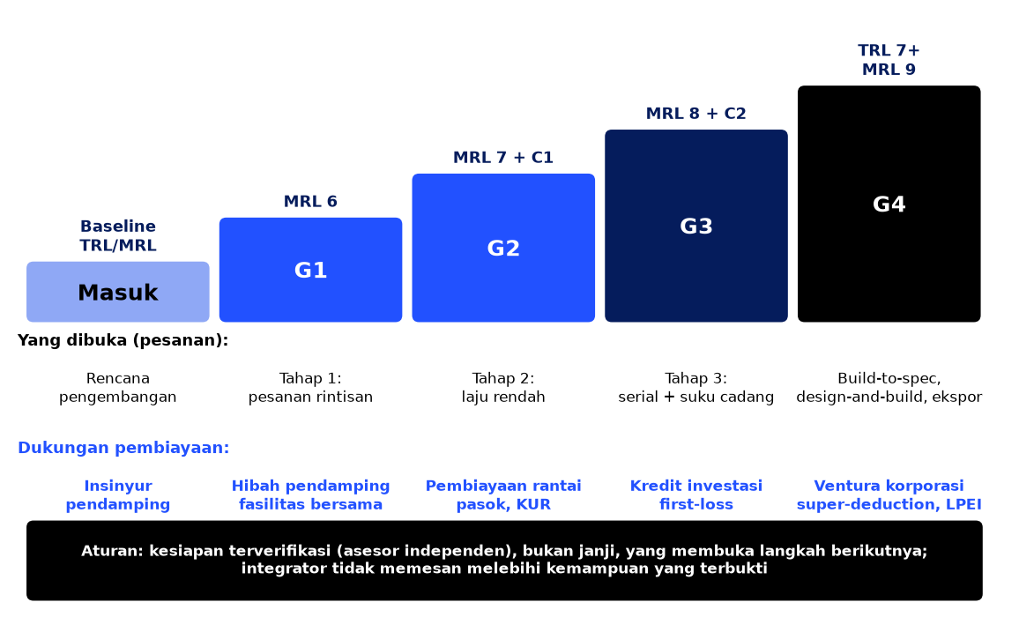
Gambar 9: Di DOCK-UP, kesiapan terverifikasi membuka pesanan dan pembiayaan pemasok pada tiap gerbang
Sumber: [DOCK hlm. 6]; diolah. Gerbang G1–G4 pada sumber setara S1–S4 pada makalah ini.
Tabel 14: Gerbang pemasok sebagai kontrol pengadaan
Gerbang | Kesiapan dan bukti | Pesanan yang dibuka | Dukungan pembiayaan
Masuk | Baseline TRL/MRL; asesmen mandiri diverifikasi asesor independen | Rencana pengembangan | Insinyur pendamping, pelatihan
S1 (G1) | MRL 6; lolos inspeksi artikel pertama | Tahap 1: pesanan rintisan | Hibah pendamping, fasilitas bersama
S2 (G2) | MRL 7 + C1; batch kecil berulang; ISO 9001 | Tahap 2: laju rendah | Pembiayaan rantai pasok, KUR
S3 (G3) | MRL 8 + C2; persetujuan pengguna; ISO 3834/9606; ketertelusuran | Tahap 3: serial dan suku cadang | Kredit investasi; penjaminan kerugian pertama
S4 (G4) | Produk sendiri TRL 7+, MRL 9; diadopsi pada satu kelas kapal | Build-to-spec, design-and-build, ekspor | Ventura korporasi; super-deduction R&D; LPEI
Sumber: [DOCK hlm. 6]. Skor tidak pernah dinyatakan sendiri: asesor independen memverifikasi, integrator mereviu bukti, dan skor dinilai ulang setiap tahun.
Aturan pokok dan risiko tunggal terbesar
Integrator tidak diperkenankan memesan melebihi yang sudah dibuktikan sanggup dipenuhi UKM; memperlakukan DOCK-UP sebagai kuota akan menimbulkan kegagalan mutu pada kapal perang dan merusak kredibilitas program [DOCK hlm. 5, 10]. Uji coba yang diusulkan: satu integrator, 20–30 UKM, 3–5 kelompok komponen, dikoordinasikan KKIP; target keluar usulan: sedikitnya 60% UKM pada S1 atau lebih pada bulan ke-12 dan 25% pada S2 pada bulan ke-18 [K §6.9].
Dari sudut manajemen proyek, DOCK-UP adalah rencana pengadaan yang menyatukan kualifikasi pemasok, sertifikasi mutu, pembatasan pesanan sesuai kemampuan terbukti, dan pembiayaan per gerbang. Kajian mensyaratkan rencana lokalisasi pada P2 (paket yang dapat dilokalisasi, calon pemasok dengan baseline TRL/MRL, target gerbang, jadwal pesanan) dan kontrak payung serta paket ofset dalam kontrak EPC pada P3 [K §7.4].

8.4 Struktur kontrak pembiayaan: pelajaran dari PALCapital
Dokumen PALCapital merancang kontrol pembayaran terpusat untuk instrumen PAL-SUB-1: kontrak Kemhan di-hash dan nilainya dibuktikan dengan bukti nol-pengetahuan; dana US$150 juta dikunci pada rekening penampungan (escrow) fiat di Bank Mandiri Custody di bawah akta tripartit PAL, Danantara, dan Mandiri; pencairan langsung ke vendor, misalnya Krakatau Steel, setelah persetujuan dua dari dua oleh surveyor BKI dan perwira TNI AL; dan seluruh pembayaran Kemhan masuk ke rekening penampungan penerimaan, lalu mengalir menurut urutan pelunasan (waterfall): imbal hasil investor terlebih dahulu, sisanya ke kas PAL [PAL hlm. 7–10]. Dari sudut proyek, rancangan ini memisahkan pencairan dari rekening operasional pelaksana. Instrumen belum diterbitkan atau diuji. Penilaian Kajian mencatat isu yang perlu diselesaikan lebih dulu: hakikatnya utang; pengalihan tagihan negara memerlukan persetujuan Kemhan dan Kemenkeu; sekitar 75% material impor sehingga sebagian pencairan mengalir ke vendor asing; dan Danantara memegang peran investor jangkar, validator, dan penentu bank escrow sekaligus [K §9.4].

8.5 Mutu
Manajemen mutu terdiri dari perencanaan mutu, jaminan mutu (proses sesuai), dan pengendalian mutu (hasil diperiksa). Pada proyek industri dan perkapalan, perangkat utamanya adalah rencana mutu, ITP dengan titik tahan dan saksi, FAT dan uji penerimaan lokasi, pengujian tak merusak (NDT), kualifikasi prosedur dan juru las (ISO 3834, ISO 9606), ketertelusuran material, dan persetujuan klas oleh BKI. Perangkat itu sejalan dengan bukti gerbang pemasok: inspeksi artikel pertama (S1), batch berulang (S2), dan persetujuan pengguna serta ketertelusuran (S3). Pada PAL-SUB-1, surveyor independen dan bukti bergeotag memverifikasi progres sebelum pencairan, dan mutu las tetap diperiksa manual oleh BKI [PAL hlm. 7; DECK85 S72]. Kajian mengusulkan indikator K05, tingkat kegagalan mutu pascapesanan [K §6.3].

8.6 Keselamatan dan lingkungan
Keselamatan dan kesehatan kerja (K3) adalah syarat gerbang. Sistem manajemen K3 mengikuti ketentuan nasional (PP 50/2012) dan standar ISO 45001; aspek lingkungan dan sosial mengikuti analisis dampak lingkungan (AMDAL). Risiko K3 terkonsentrasi pada konstruksi dan komisioning, terutama dengan banyak kontraktor. Platform AI yang diusulkan memuat agen mutu, keselamatan, dan keberlanjutan pada menara kendali proyek [PLAT hlm. 6], tetapi tanggung jawab keselamatan tidak dapat didelegasikan kepada model.

8.7 Komisioning dan kesiapan operasi
Komisioning menguji sistem sebagai satu kesatuan dan menyerahkannya kepada operator: pra-komisioning, komisioning per sistem, uji kinerja pembuktian jaminan, serah terima dengan dossier penyelesaian dan daftar sisa pekerjaan (punch list), serta masa pemeliharaan. Kesalahan yang lazim adalah memampatkan komisioning di ujung jadwal. Gerbang M6 sampai M9 memberi kriteria penerimaan: M6 penyelesaian mekanis (dossier, inspeksi, uji keselamatan, tim operasi terlatih); M7 komisioning dan penerimaan kinerja (jaminan kontrak terpenuhi, tidak ada cacat keselamatan kritis); M8 rilis komersial atau regulasi (COD, kualifikasi pelanggan, sertifikat klas atau izin BPOM); dan M9 ramp-up dan realisasi manfaat dengan tinjauan 12 bulan [VERO Milestones; K §7.7].
Proyek tidak selesai pada serah terima. Kesiapan operasi mencakup organisasi operator, prosedur, suku cadang, pelatihan, dan kontrak pemeliharaan. Evaluasi hasil pada P6 menghasilkan tindakan korektif atau keluar, dan penutupan proyek menutup PO, menagih retensi, menyelesaikan klaim, dan merekonsiliasi biaya akhir per butir PBS sebagai masukan basis data estimasi [EPC §8]. Umur layanan kapal perang 25–30 tahun, dengan pemeliharaan dan peningkatan sering lebih mahal daripada pembangunan, menjadikan kapabilitas MRO domestik bagian dari nilai proyek [DOCK hlm. 2].

9 Pemangku kepentingan, komunikasi, dan tim
Ringkasnya: proyek strategis melibatkan lebih banyak pihak daripada proyek komersial biasa, dan dokumen PALCapital serta DOCK-UP memuat peta pemangku kepentingan yang dapat dipakai langsung. Bab ini menyusunnya menjadi matriks pelibatan, irama pelaporan, dan catatan tentang tim serta insentif.

9.1 Peta pemangku kepentingan
Domain pemangku kepentingan pada PMBOK 7 menekankan pemahaman kepentingan, pemetaan pengaruh, dan pelibatan yang tepat. Tabel berikut menyusun peran dari dokumen sumber; pemeringkatan pengaruh dan strategi adalah analisis penyusun.
Tabel 15: Matriks pemangku kepentingan proyek strategis (contoh)
Pemangku kepentingan | Peran dan kepentingan | Pengaruh | Strategi pelibatan
Presiden, Dewan Pengawas | Persetujuan strategis, pinjaman dan agunan Badan; hasil nasional dan risiko fiskal | Sangat tinggi | Paket keputusan tunggal; laporan pengecualian
Kemenkeu, Kemhan | Penanda tangan nilai PO; pembayar termin; kesiapan program | Sangat tinggi | Persetujuan pengalihan tagihan; keselarasan jadwal pembayaran
OJK, Bank Indonesia, BSSN | Regulator sandbox, stabilitas, keamanan siber | Tinggi | Konsultasi awal; akses pantau baca-saja
KKIP dan integrator (PT PAL, DEFEND ID) | Koordinasi kebijakan; pemesan, mereviu bukti, mendampingi UKM | Tinggi | Kontrak payung bergerbang; rencana lokalisasi
BKI, TNI AL | Verifikasi fisik dan mutu; penanda tangan dua dari dua | Tinggi | Mandat independen; hindari konflik peran
Bank, LPEI, penjamin | Rekening penampungan, ko-investor, KUR, kredit | Tinggi | Pembiayaan per gerbang; kerugian pertama bersama
UKM dan pemasok | Pemasok yang dikualifikasi; kebutuhan pesanan, modal, sertifikasi | Sedang | Pendampingan; aturan gerbang yang jelas
Pemerintah daerah dan masyarakat | Lahan, izin, dampak lokal, pembayaran layanan | Sedang–tinggi | Konsultasi dini; komunikasi risiko; pantau inflasi daerah
Sumber: peran dari [PAL hlm. 15; DOCK hlm. 10; NRF-ES]; pemeringkatan dan strategi: analisis penyusun.

9.2 Komunikasi dan irama pelaporan
Kajian mengusulkan irama portofolio: bulanan untuk likuiditas, kemajuan konstruksi, pengecualian operasi, risiko kritis, dan hambatan lintas arm; triwulanan untuk imbal hasil, transformasi BUMN, biaya dan jadwal proyek, cakupan bukti, dan perpindahan gerbang pemasok; tahunan untuk laporan teraudit, evaluasi hasil, tinjauan sejawat, dan realokasi modal; serta pada saat komisioning dan 12–24 bulan sesudahnya untuk kinerja teknis dan realisasi manfaat [K §14.6]. Penyusun menambahkan laporan mingguan pada tingkat proyek (kemajuan, biaya, perubahan, risiko, K3, hambatan) untuk direktur proyek dan sponsor.

9.3 Tim, kompetensi, dan kapasitas
Kapasitas manusia sering menjadi hambatan nyata yang tidak tampak pada bagan organisasi. Kajian menegaskan bahwa kapasitas kontrak, rekayasa, model finansial, hukum, dan komisioning diuji sebelum menambah jabatan, dan bahwa unit diisi lebih dulu melalui penugasan [EVAL §9; K §13.3]. Kompetensi pemimpin proyek strategis mencakup, menurut ICB4 (IPMA, 2015), perspektif (strategi, tata kelola), orang (kepemimpinan, negosiasi), dan praktik (lingkup, biaya, risiko, pengadaan). Sertifikasi internal untuk direktur proyek, manajer kontrak, pengendali proyek, dan ahli klaim memberi dasar penugasan yang objektif.

9.4 Insentif dan adopsi
Dokumen platform menyebut akar masalah BUMN Karya yang paling mendasar: keberhasilan diukur dari penyelesaian proyek, bukan profitabilitas [PLAT hlm. 3]. Kajian mengusulkan remunerasi variabel yang dikaitkan dengan penciptaan nilai bersih serta hasil yang diverifikasi, dengan penilaian tertunda untuk proyek jangka panjang, dan tidak terutama dengan dana yang dihimpun, nota kesepahaman, belanja modal, atau dividen [K §13.10, §6.7]. Penyusun menambahkan bahwa insentif direktur proyek perlu memuat kinerja biaya dan jadwal terhadap baseline yang tidak ditetapkan ulang secara bebas, tingkat kegagalan mutu, keselamatan, dan kesehatan arus kas.

9.5 Pelibatan pemerintah daerah dan masyarakat
Proyek yang bersentuhan dengan layanan publik menambah pemangku kepentingan yang tidak terlihat pada proyek industri. Pada pengolahan sampah menjadi energi (PSEL), misalnya, pembayaran pemerintah daerah, mutu umpan, dan cakupan pengumpulan sampah tercatat sebagai risiko utama pada register kerja (SP-08 sampai SP-10) [VERO Projects 40]. Pada proyek perumahan dan pesisir, lahan, izin, dan penerimaan masyarakat menentukan jadwal. Pelibatan yang efektif dimulai pada P1: pemetaan kepentingan, konsultasi sebelum desain dikunci, mekanisme keluhan, dan komunikasi risiko yang terbuka, termasuk dampak harga lokal di daerah proyek yang dipantau pada kajian inflasi (Bab 10).

9.6 Benturan kepentingan dan pengelolaan perbedaan pendapat
Tiga situasi memerlukan aturan eksplisit. Pertama, pejabat yang memegang peran ganda (misalnya COO yang juga memimpin DAM) memerlukan dokumen keputusan terpisah dan catatan pengunduran diri dari keputusan [K §3.2]. Kedua, pengusul yang juga pelaksana atau pembeli utama, seperti PT PAL yang menjadi kandidat operator sekaligus pemesan pada beberapa slot, memerlukan penilaian independen atas klaim kapabilitasnya [VERO Partners]. Ketiga, perbedaan pendapat antara pengusul dan fungsi risiko atau hukum harus dicatat dalam risalah dan disampaikan kepada pemutus, bukan diselesaikan secara informal [EVAL §10]. Negosiasi dengan mitra global (misalnya Sibelco, Lynas, Veolia, Thales, Naval Group pada daftar mitra) perlu dipisahkan dari penunjukan: daftar itu adalah shortlist kapabilitas, bukan penunjukan, dan setiap mitra memerlukan uji tuntas atas lingkup, hasrat ekuitas, HKI, syarat komersial, dan kepatuhan [VERO Partners].
Sistem baru gagal bila tidak dipakai. Register risiko Kajian mencatat risiko kegagalan adopsi (dasbor dibangun tetapi tidak dipakai untuk keputusan) dengan mitigasi berupa pelibatan tim bisnis dan pencatatan keputusan yang melampirkan bukti dari agen [K §15]. Ukuran adopsi yang disarankan: pengguna aktif mingguan menurut peran dan porsi keputusan yang diambil dengan bukti dari agen.

10 Pembiayaan proyek, pengendalian dana, dan manfaat
Ringkasnya: menurut ilustrasi Kajian (kelas D), dua kanal pembiayaan baru bernilai sekitar 6,8% dari portofolio, sehingga mobilisasi dan urutan proyek menentukan. Pembiayaan mengikuti gerbang, dan manfaat harus diukur sebagai hasil tambahan, bukan keluaran bruto.

10.1 Pembiayaan sebagai bagian manajemen proyek
Struktur pendanaan menentukan kapan uang tersedia, siapa menanggung risiko, dan kondisi apa yang harus dipenuhi sebelum pencairan. Pada pembiayaan proyek, perusahaan proyek berbadan hukum tersendiri (special purpose vehicle, SPV) menerbitkan utang tanpa atau dengan regres terbatas kepada sponsor. Kecukupan arus kas diukur dengan DSCR (arus kas yang tersedia untuk pelunasan utang dibagi pokok dan bunga) dan LLCR (nilai kini arus kas selama umur pinjaman dibagi saldo utang). Syarat pendahuluan (conditions precedent) harus dipenuhi sebelum penarikan pertama: kontrak efektif, izin, lahan, asuransi, dan struktur pendanaan mengikat. Itulah isi gerbang P4 [EVAL §11].

10.2 Pembiayaan mengikuti gerbang
Tabel 16: Instrumen pembiayaan menurut gerbang proyek dan gerbang pemasok
Gerbang proyek | Instrumen proyek | Gerbang pemasok | Instrumen pemasok
P0–P2 | Dana penyiapan proyek DDMF; hibah kajian (dibatasi, dibebankan) | Masuk | Insinyur pendamping, pelatihan; hibah riset
P3 | Ekuitas Danantara; jendela industri NRF; dukungan kelayakan bila dibenarkan secara ekonomi | S1 | Hibah pendamping, fasilitas bersama
P4 | Surat tagihan proyek berdaulat; utang bank; kredit ekspor | S2 | Pembiayaan rantai pasok, KUR
P5 | Pembiayaan kembali ke obligasi jangka panjang | S3 | Kredit investasi dengan penjaminan kerugian pertama
P6 | Daur ulang aset kepada investor swasta | S4 | Ventura korporasi; super-deduction R&D; LPEI
Sumber: [K §10.4].

10.3 Skala pendanaan portofolio
Ilustrasi Kajian memperkirakan alokasi strategis Danantara sekitar Rp578 triliun selama lima tahun (US$7 miliar per tahun, lima tahun, Rp16.500 per dolar), surat utang terkait NRF Tahap 1 sekitar Rp118 triliun, dan surat tagihan proyek berdaulat teridentifikasi sekitar Rp24 triliun. Dua kanal baru karenanya bernilai sekitar Rp142 triliun, atau 6,8% dari portofolio Rp2.091 triliun. Sisa sekitar Rp1.371 triliun (65,6%) harus berasal dari utang tingkat proyek, neraca BUMN, ko-investor, dan APBN [K §10.3]. Alokasi Danantara sendiri setara 27,6% sehingga ketiganya berjumlah 34,4%; selebihnya 65,6%.
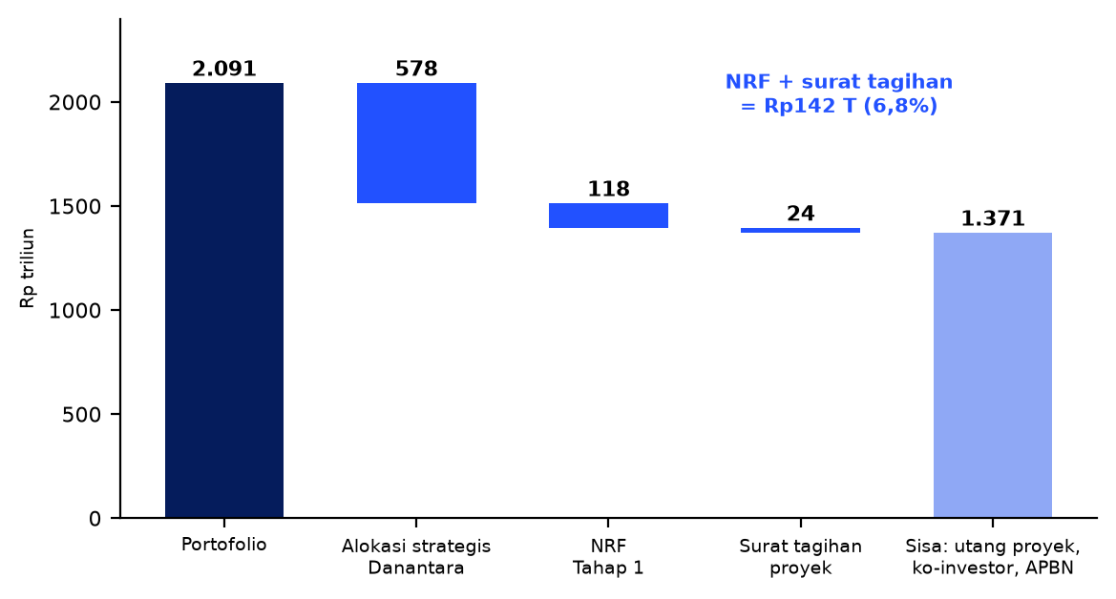
Gambar 10: Dua kanal baru hanya menutup sekitar 6,8% portofolio; sisa Rp1.371 triliun harus dimobilisasi
Sumber: [K §10.3]; angka ilustratif kelas D, bukan rencana pendanaan. 578 + 118 + 24 + 1.371 = 2.091.
Tiga implikasi: manajemen proyek tidak dapat menutupi portofolio yang melampaui kapasitas pendanaan, sehingga urutan proyek harus mencerminkan batas ini; pemetaan sumber dan penggunaan diperlukan per proyek, bukan agregat; dan pelaporan harus memisahkan dana dihimpun, dikomitmenkan, dicairkan, terbangun, dan manfaat tercapai (Bab 11).

10.4 Isolasi risiko sistemik
Cetak biru strategis menunjukkan bahwa pembiayaan proyek hilirisasi yang panjang dan tidak likuid tidak sebaiknya dibebankan kepada bank BUMN komersial: tiga bank (Mandiri Rp2.174 triliun, BRI Rp1.965 triliun, BNI Rp1.087 triliun) memegang aset sekitar Rp5.226 triliun, lebih dari separuh AUM awal, sedangkan defisit pembiayaan struktural proyek kedaulatan diperkirakan Rp95–125 triliun per tahun (kebutuhan Rp250–300 triliun dikurangi retensi dividen Rp80–90 triliun dan arus kas internal Rp70–80 triliun) [K §3.7, §10.7; BP slide 5–7; kelas C]. Usulannya: portofolio Alpha (komersial, tanpa pinjaman paksa) dan Impact (utang non-recourse, tanpa subsidi silang), dengan SPV ring-fenced berpembiayaan campuran dan ekuitas kedaulatan paling banyak 30%. Bagi direktur proyek, artinya struktur kontrak dan jaminan harus dirancang agar kegagalan satu proyek tidak menular ke neraca grup.

10.5 Pencairan berbasis tonggak dan pemantauan inflasi
Pengendalian dana tingkat proyek menggabungkan dana yang dikunci pada rekening independen, pencairan dengan bukti yang diverifikasi pihak independen, dan pembayaran langsung kepada penerima akhir. Ketiganya dirancang pada PALCapital (Bab 8), pada DOCK-UP, dan pada usulan jendela pemasok NRF (target nol penyimpangan) [DECK85 S84]. Instrumen yang dijamin arus kas masa depan negara pada hakikatnya kewajiban dan tunduk pada disiplin utang, pengungkapan, dan uji stres yang sama dengan pinjaman lain [K §1.1].
Penyaluran dana besar ke proyek domestik dapat menekan harga. Kajian pemantauan inflasi NRF memetakan delapan jalur transmisi (C1–C8) dan lima lapis indikator, termasuk buku besar yang menghubungkan setiap pencairan dengan proyek (ID register), lokasi, sektor, dan jenis belanja. Aliran Rp1.000 triliun setara sekitar 4% PDB nominal dan, bila dibelanjakan cepat di dalam negeri, dapat menghabiskan sebagian besar rentang toleransi inflasi ±1 poin; karena itu platform pemantau perlu ada sebelum rupiah pertama disalurkan [K §8.9; NRF-INF]. Hal ini bergantung pada ID proyek yang konsisten.

10.6 Dari keluaran ke manfaat
Proyek yang selesai tepat waktu dan sesuai anggaran masih bisa gagal bila manfaat tidak terwujud. Manajemen manfaat menambahkan siklus mengidentifikasi, merencanakan, memantau, dan mempertahankan manfaat, dengan pemilik, ukuran, baseline, target, dan waktu untuk tiap manfaat. Dokumen Danantara membedakan keluaran dan hasil: penandatanganan PPA bukan financial close, peresmian konstruksi bukan progres, dan pengalihan aset bukan kenaikan nilai [K §3.4]. Untuk proyek bermandat pembangunan, Kajian menyarankan empat uji: adisionalitas, daya saing, kapabilitas, dan distribusi serta ketahanan [K §4.4]. Penilaian eksekutif mengoperasionalkannya menjadi tiga aspek dengan enam kriteria dan 240 pemeriksaan (40 ID × 6 kriteria): adisionalitas dan dampak (bobot 40%), ENPV/EIRR dan dukungan publik terendah (35%), serta mobilisasi, nilai tambah domestik, dan kapabilitas teknologi (25%) [EXEC slide 12–16].
Tabel 17: Manfaat, ukuran, dan pengendalian terhadap klaim ganda
Manfaat | Ukuran | Pengendalian
Nilai tambah domestik (DVA) | DVA langsung; DVA rantai pasok (I-O, daftar material, impor tertanam); pendalaman teknologi | MoU, pembelian mesin, atau pelatihan bukan bukti alih teknologi
Pekerjaan | Tahun-kerja langsung, tidak langsung, induksi; pekerjaan tetap | Pisahkan sementara dan permanen; kurangi pengalihan
Mobilisasi swasta | TPDM, PPDM, PIM (metodologi MDB) | Obligasi institusi bukan mobilisasi proyek otomatis
Dampak PDB; devisa neto | Selisih terhadap skenario tanpa pipeline; ekspor dan impor dihindari dikurangi impor tertanam | Kontrafaktual; rentang, bukan titik
Sumber: [K §14.4]; [EXEC slide 14–16].

10.7 Orde besaran dampak makro
Model dalam dokumen sumber (kelas D) menghasilkan orde besaran yang berguna sebagai hipotesis pemantauan, bukan klaim. Pipeline Rp2.091 triliun menaikkan level PDB sekitar 1,5% pada puncak 2030 dan 0,74% secara permanen, mendukung sekitar 11,4 juta tahun-kerja selama konstruksi dan sekitar 976 ribu pekerjaan tetap, dan memuat impor sekitar US$38,8 miliar. Model pekerjaan memetakan 35 proyek berbiaya ke tujuh jenis proyek, memakai koefisien tahun-kerja per Rp1 miliar dari analisis input-output proyek strategis yang disesuaikan harga 2025 (faktor 1,2987), efek induksi 35%, dan 0,8 pekerjaan tetap tidak langsung per pekerjaan langsung [K §5.7; EMP].
Tabel 18: Dampak pipeline per klaster menurut model (kelas D, bruto)
Klaster | Investasi 2027–2032 (Rp T) | Puncak dampak PDB | Tahun-kerja (juta) | Pekerjaan tetap (ribu) | Impor (US$ miliar)
Sumber daya alam | 648 | 0,44% | 3,01 | 344 | 16,4
Infrastruktur | 1.113 | 1,07% | 6,98 | 296 | 12,5
Pertahanan | 225 | 0,10% | 0,82 | 67 | 7,0
Lainnya | 106 | 0,07% | 0,60 | 270 | 3,0
Total | 2.091 | 1,55% | 11,41 | 976 | 38,8
Sumber: [K §5.7]. Puncak tahun berbeda per klaster; angka bruto, belum dikurangi pengalihan. Skenario pertumbuhan 8% ada pada Lampiran C.
Tiga catatan penting untuk manajemen proyek. Pekerjaan bruto bukan pekerjaan baru: Indonesia memiliki sekitar 10,7 juta setengah penganggur dan sekitar 1,9 juta pendatang baru angkatan kerja per tahun. Investasi turun dari sekitar Rp409 triliun (2031) menjadi Rp87 triliun (2032) karena hampir semua linimasa berakhir 2031, yang menurut model menurunkan pertumbuhan 2032 sekitar 0,7 poin; ini risiko jadwal portofolio dan menuntut pipeline penerus sejak 2030. Terakhir, pertumbuhan kira-kira sama dengan rasio investasi terhadap PDB dibagi ICOR (28,8% ÷ 5,6 ≈ 5,1% pada 2025), dan jalur yang dipilih sumber memadukan investasi sekitar 33,5% PDB dengan ICOR sekitar 4,2 [K §5.7, §14.7]. ICOR proyek, yaitu biaya modal per unit tambahan output, karenanya menjadi indikator kendali yang menghubungkan efisiensi proyek dengan sasaran makro, dan perlu diukur sejak studi kelayakan.

11 Pengukuran kinerja, pelaporan, dan data
Ringkasnya: Kajian mengusulkan tiga scorecard dengan aturan penilaian yang menolak mengubah data yang tidak tersedia menjadi nol. Bab ini menjelaskan aturan itu, metrik yang relevan bagi pelaksanaan proyek, dan disiplin data yang diperlukan agar angka dapat dipercaya.

11.1 Prinsip pengukuran
Indikator yang baik terkait tujuan, dapat diukur dengan data yang tersedia, memiliki definisi dan pemilik, dan memicu tindakan. Indikator tertinggal (biaya akhir, manfaat) dilengkapi indikator pendahulu (CPI, SPI, kemajuan gerbang, umur hambatan). Kerangka balanced scorecard (Kaplan dan Norton, 1996) mengingatkan keseimbangan perspektif keuangan, pemangku kepentingan, proses internal, dan pembelajaran.

11.2 Tiga scorecard
Kajian mengadopsi tiga scorecard dari evaluasi kinerja: Investasi (I01–I12; bobot awal 40%), Operasi BUMN (O01–O15; 35%), dan Pembangunan ekonomi dan industri (D01–D12; 25%), ditambah gerbang tata kelola dengan enam pengendalian lulus atau gagal. Setiap metrik memiliki jangkar buruk, target, dan stretch dengan skor 0, 80, dan 100 (interpolasi linear dibatasi 0–100); sedikitnya 80% bobot yang berlaku harus dapat dinilai pada setiap aliran; metrik yang tidak tersedia tetap NR, tidak pernah nol; dan hanya bukti kelas A atau B dengan cakupan sebanding yang layak dinilai [K §14.1]. Belum ada skor agregat yang ditetapkan, dan skor 0/100 pada penilaian 40 slot adalah penalti data, bukan bukti bahwa proyek gagal [EXEC slide 2–4].
Tabel 19: Metrik yang relevan bagi pelaksanaan proyek
Kode | Metrik | Catatan baseline
D08 | Komisioning tepat waktu dan tepat anggaran | Penetapan ulang baseline tidak menghapus keterlambatan
I11 | Capaian tonggak strategis terhadap baseline yang dibekukan | Baseline disahkan sebelum investasi
O04 | Konversi kas operasi | Utang pemasok tertunggak tidak diberi penghargaan
O09 | Manfaat transformasi bersih terverifikasi | Pengurangan jumlah entitas bukan manfaat
D05 / D06 | Porsi DVA pada paket jangkar; tonggak kapabilitas teknologi terverifikasi | Tidak identik dengan sertifikat TKDN
K01–K05 | Pemasok per gerbang; nilai pesanan; kandungan lokal berbasis kapabilitas; waktu siklus gerbang; kegagalan mutu pascapesanan | Usulan Kajian
Sumber: [K Lampiran A, §6.3].

11.3 Lima belas KPI kepemimpinan
Untuk Kepala Badan Pelaksana dan Dewan Pengawas, Kajian mengusulkan lima belas KPI dengan target ditetapkan setelah baseline tersedia. Yang paling relevan bagi manajemen proyek: mutu register (100% identitas terpetakan dalam 30 hari); waktu keputusan (median dan persentil ke-90 sejak dokumen lengkap, dengan waktu tunggu dipisahkan; usulan penurunan median 30% dalam enam bulan setelah baseline); penyelesaian hambatan (rasio yang diselesaikan secara sah terhadap yang jatuh tempo, beserta umurnya); kesiapan investasi (proyek yang memenuhi bukti P2 dan persetujuan P3 sebelum komitmen tak dapat dibatalkan: 100%); dan ketepatan jadwal dan biaya terhadap baseline yang disahkan [K §14.5; EVAL §17].

11.4 Lima tahap modal dan kelas bukti
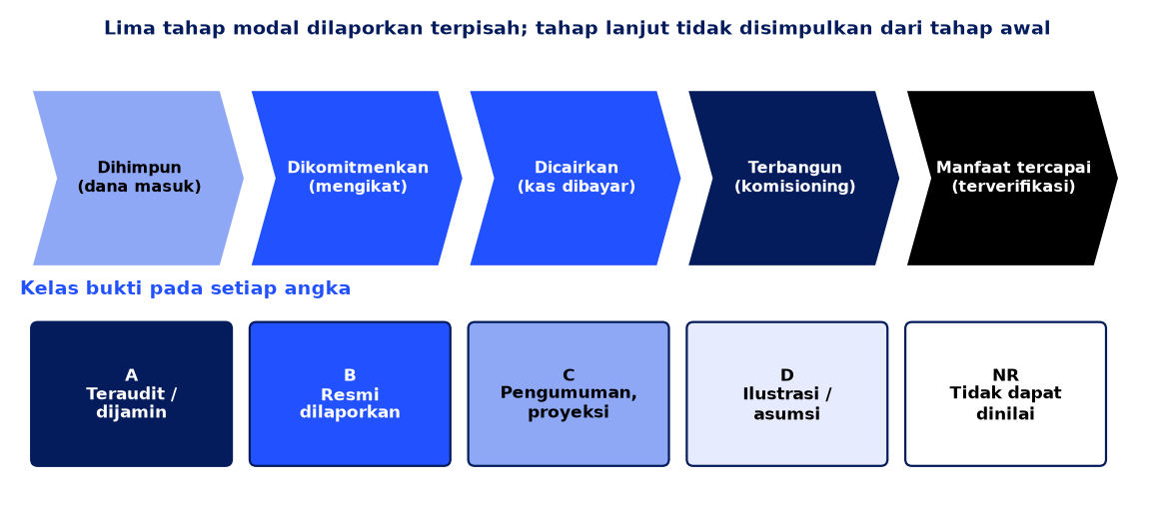
Gambar 11: Lima tahap modal dilaporkan terpisah, dan setiap angka membawa kelas bukti
Sumber: [K §14.3, §2.4].
Setiap tahap memerlukan buktinya sendiri, dan tahap lanjut tidak pernah disimpulkan dari tahap sebelumnya. Aturan sederhananya: setiap angka di dasbor membawa kelas bukti, sumber, dan tanggal.

11.5 Laporan proyek dan pelaporan berdasarkan pengecualian
Laporan bulanan proyek yang berguna memuat sepuluh bagian: ringkasan dengan status Hijau, Kuning, Merah, atau Hitam; kemajuan fisik berbobot dan SPI dengan jalur kritis; laporan biaya (anggaran asli, perubahan disetujui, anggaran berjalan, komitmen, aktual, ETC, EAC, varians, CPI); kas (tagihan, penerimaan, piutang jatuh tempo, pekerjaan belum ditagih, DSO); perubahan dan klaim; lima risiko teratas; mutu dan K3; pengadaan dan kemajuan gerbang pemasok; keputusan yang diminta beserta umur hambatan; serta kelas bukti dan catatan data (Lampiran B). Prinsip manajemen berdasarkan pengecualian (PRINCE2) menetapkan batas toleransi biaya, waktu, dan lingkup pada piagam; selama proyek berada dalam toleransi, direktur proyek mengelola sendiri, dan penyimpangan di luar batas dieskalasi kepada sponsor atau Kepala. Kajian menambahkan bahwa laporan harus memisahkan waktu kajian aktif dari waktu menunggu pihak lain, agar data keterlambatan menunjuk sebab yang tepat [EVAL §11].

11.6 Data induk dan penghitungan ganda
Platform AI yang diusulkan memakai data induk berupa ID proyek, WBS, kode biaya, kode aktivitas, kode material, ID pemasok, ID kontrak, ID perintah perubahan, ID sertifikat pembayaran, dan ID aset [PLAT hlm. 6]. Kajian memperluasnya menjadi satu register identitas: ID proyek yang sama pada register, scorecard, dan menara kendali; ID pemasok yang sama pada agen pengadaan dan register kesiapan DOCK-UP; serta ID seri dan kontrak untuk instrumen pembiayaan [K §12.2]. Tanpa identitas tunggal, penghitungan ganda sulit dihindari. Kajian merinci pengendaliannya: jembatan NAV (NAV awal + modal eksternal + hasil investasi − distribusi = NAV akhir) agar pengalihan aset tidak dihitung sebagai imbal hasil; eliminasi konsolidasi antara laba BUMN dan dividennya; pencatatan terpisah total belanja modal, ekuitas dan utang Danantara, modal publik lain, dan pendanaan swasta; atribusi selaras MDB agar investasi yang sama tidak diklaim berkali-kali; serta pemisahan pekerjaan langsung, tidak langsung, induksi, permanen, dan pengalihan [K §14.4].

12 AI multiagen dalam manajemen proyek
Ringkasnya: rancangan dalam dokumen platform sebagian besar mengodekan disiplin proses (anggaran, pemeriksaan PR, pencocokan tiga arah, EVM) dan tidak mengganti keputusan manusia. Rancangan itu belum memuat anggaran Rp dan membutuhkan data induk yang konsisten.

12.1 Data sebelum kecerdasan
Prasyarat digitalisasi adalah proses yang terdefinisi (Bab 3 sampai 11) dan data induk yang konsisten. Kajian menyatakan: agen hanya sebaik data induk dan integrasi ERP, sehingga Fase 1 harus memvalidasi model data sebelum perluasan [K §12.8]. Lapisan teknologi proyek modal umumnya terdiri dari ERP, sistem jadwal (misalnya Primavera P6), lingkungan data bersama dan BIM (CDE), e-procurement, manajemen kontrak, sistem K3 dan mutu, serta data lapangan (aplikasi seluler, drone, CCTV, sensor IoT).

12.2 Rancangan sistem
Dokumen platform mengusulkan sistem operasi proyek berbasis AI, bukan chatbot, yang "memberikan pengawasan menyeluruh dari proyek hingga portofolio". Tujuannya melindungi arus kas, mendeteksi potensi kerugian lebih awal, meningkatkan produktivitas, dan mengoordinasikan portofolio proyek BUMN Konstruksi [PLAT hlm. 5]. Arsitekturnya berlapis enam: Portfolio Control Tower di Danantara, orchestrator perusahaan, kelompok agen korporat (komersial, keuangan, eksekusi), menara kendali per proyek dengan dua belas agen, intelijen lapangan, dan platform data perusahaan [PLAT hlm. 6].
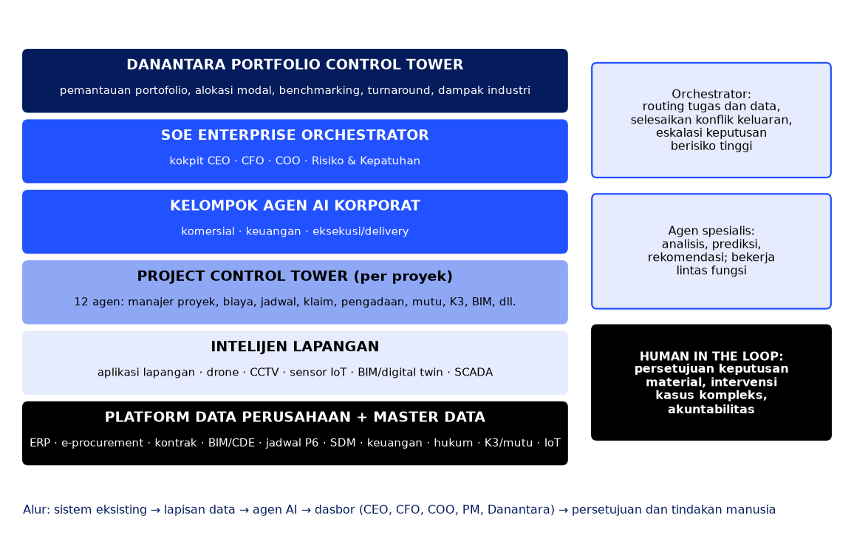
Gambar 12: Enam lapis arsitektur multiagen, dengan persetujuan manusia pada keputusan material
Sumber: [PLAT hlm. 5–6; K §12.2], digambar ulang.

12.3 Agen dan disiplin proses yang dikodekan
Tabel 20: Agen prioritas dan area manajemen proyek yang dilayaninya
Agen | Fungsi menurut sumber | Aturan kendali yang dapat dikodekan
Project Document Agent | Ekstraksi dan klasifikasi kontrak, gambar, laporan | Daftar kewajiban kontrak; tenggat pemberitahuan klaim
Cost Agent | Estimasi independen dari data historis dan harga pasar; deteksi risiko biaya | Rantai estimasi, anggaran, komitmen, aktual; tren dan EAC
Cash and Receivables Agent | Pemantauan faktur dan sertifikat; prediksi gagal bayar | Umur piutang; pekerjaan belum ditagih; retensi; DSO
Procurement Agent | Analisis pemasok dan harga; risiko pemasok; pemantauan pengiriman | Tiga pemeriksaan PR; pencocokan tiga arah; waktu tunggu
Schedule Agent | Kemajuan fisik terhadap rencana; dampak keterlambatan pada margin | SPI; perubahan jalur kritis; item waktu tunggu panjang
Project Manager Orchestrator | Mengoordinasikan agen, menyelesaikan konflik keluaran, eskalasi ke manusia | Prioritas; klasifikasi risiko
Sumber: [PLAT hlm. 5–7; K §12.3]. Kolom ketiga menerapkan [EPC §4–§7]; analisis penyusun. Agen risiko portofolio dan bid/no-bid dijelaskan pada [PLAT hlm. 5].
Kajian merekomendasikan rilis pertama mengodekan rantai anggaran EPC standar, tiga pemeriksaan pada permintaan pembelian, pencocokan tiga arah, nilai terhasil, dan perlindungan pendapatan (pekerjaan belum ditagih, perubahan belum disetujui, retensi, pengembalian uang muka) [K §12.4].
Agen portofolio mengklasifikasikan proyek menjadi Hijau, Kuning, Merah, dan Hitam [PLAT hlm. 5]; sumber tidak menetapkan ambangnya. Sebagai bahan diskusi, penyusun mengusulkan ilustrasi: Hijau bila CPI dan SPI di atas 0,95 dan tidak ada risiko kritis terbuka; Kuning bila salah satunya 0,90–0,95 atau satu risiko tinggi terbuka; Merah bila di bawah 0,90, arus kas negatif, atau klaim besar tanpa penyelesaian; Hitam bila keberlanjutan proyek atau perusahaan terancam. Ambang itu memerlukan baseline per jenis proyek. Otonomi agen bertingkat: L0 menginformasikan, L1 merekomendasikan, L2 menyiapkan draf untuk disetujui manusia, dan L3 melaksanakan tindakan berisiko rendah yang dapat dibatalkan dalam batas yang ditetapkan; agen tidak pernah mengikat perusahaan secara hukum atau memutuskan hal keselamatan [K §12.5].

12.4 MVP tiga bulan dan peningkatan skala
Rencana tiga bulan membangun menara kendali AI terintegrasi dengan ERP yang ada, dengan enam agen dan pilot pada dua sampai tiga proyek. Bulan pertama: fondasi dan integrasi data baca-saja, master data, keamanan, kerangka multiagen, dan perekrutan tim. Bulan kedua: pengembangan enam agen dan pengujian dengan pengguna kunci. Bulan ketiga: integrasi, pilot, uji penerimaan pengguna (UAT), pelatihan, dokumentasi, dan evaluasi [PLAT hlm. 7]. Tim Fase 1 terdiri dari 14 staf teknis dan 6–8 pakar bisnis. Skalanya direncanakan 4 GPU pada Fase 1 (satu BUMN, 2–3 proyek), 8 GPU pada Fase 2 (6–12 bulan; 2–3 BUMN; 20–50 proyek), 16 GPU pada Fase 3 (12–24 bulan; seluruh BUMN Karya; lebih dari 100 proyek), dan 16–24 GPU atau lebih pada Fase 4 [PLAT hlm. 8; K §12.7]. Dokumen platform tidak memuat anggaran Rp, dan menyebut tiga bulan pada satu halaman, bagan M1–M12 pada halaman lain, serta 24 bulan untuk peningkatan skala; Kajian membaca tiga bulan sebagai MVP dan 24 bulan sebagai perluasan [K Lampiran E].

12.5 Tata kelola dan manfaat bersih
Persyaratan yang diusulkan Kajian: infrastruktur lokal dan model terbuka agar data sensitif tidak keluar dari lingkungan terkendali; akses berbasis peran, isolasi antar-BUMN, dan log audit atas setiap tindakan agen; set evaluasi per agen dengan rekomendasi yang mengutip sumber; integrasi ERP baca-saja pada Fase 1; pemilik bisnis untuk setiap agen; keputusan bid/no-bid dan penghentian proyek tetap pada organ perusahaan; antarmuka terbuka agar tidak terkunci pada satu vendor; dan manfaat diukur bersih setelah biaya implementasi dan operasi (O09), bukan jam hemat [K §12.8].
Satu ilustrasi manfaat: untuk perusahaan berpendapatan Rp20 triliun, penurunan umur piutang 10 hari melepaskan kas sekitar Rp20.000 miliar × 10/365 ≈ Rp0,55 triliun, dan pada biaya modal 10% bernilai sekitar Rp55 miliar per tahun (kelas D) [K Lampiran C]. Karena dokumen platform tidak menghitung biaya program, kasus bisnis perlu disusun sebelum Fase 2.

13 Studi kasus 1: BUMN Karya
Ringkasnya: dokumen platform mengaitkan estimasi kerugian BUMN Karya dengan enam akar masalah yang semuanya dapat dibaca sebagai kegagalan pengendalian proyek. Bab ini memetakan setiap akar masalah ke kendali yang dibahas pada Bab 3 sampai 12.

13.1 Kondisi
Empat BUMN Karya mencatat estimasi kerugian 2025 sekitar Rp28 triliun: WIKA Rp10,14 triliun, PP Rp8,0 triliun, Adhi Karya Rp5,4 triliun, dan Waskita Rp4,48 triliun (jumlah 28,02; kelas C; harus digantikan angka teraudit). Anggaran infrastruktur turun dari sekitar Rp110,95 triliun menjadi Rp61,38 triliun, sekitar 45% [PLAT hlm. 3; K §11]. Dokumen platform menggambarkan pergeseran dari kontraktor menjadi konglomerasi investasi infrastruktur yang dibiayai utang: kontraktor utama dan EPC, pengembang proyek, investor jalan tol, pengembang properti, pemilik aset, dan pembiaya proyek pemerintah sekaligus.
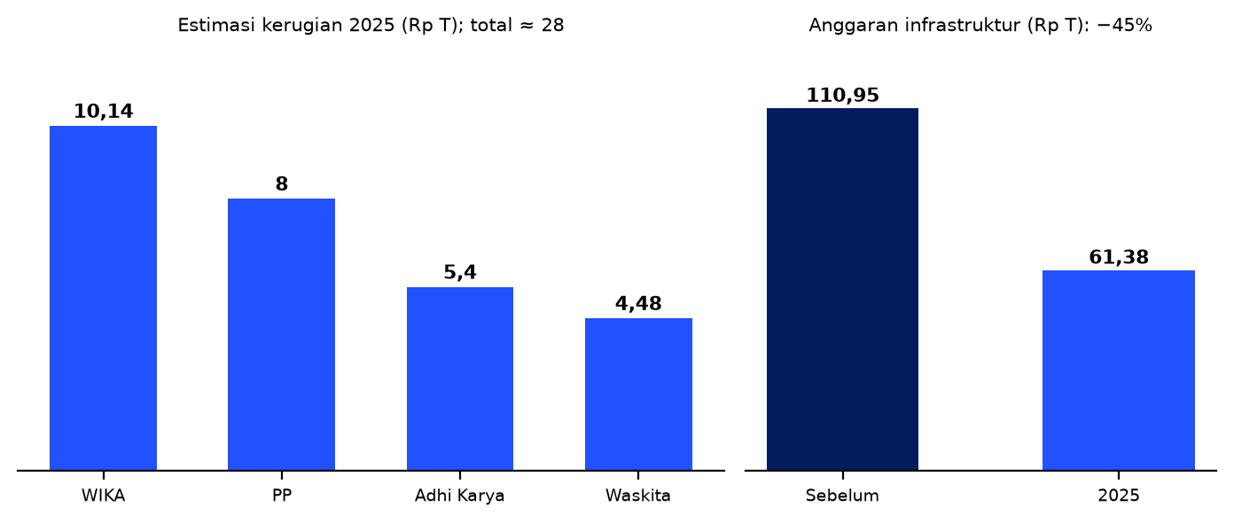
Gambar 13: Estimasi kerugian 2025 empat BUMN Karya dan penurunan anggaran infrastruktur
Sumber: [PLAT hlm. 3; K §11.1]; kelas C.

13.2 Akar masalah dan kendali yang relevan
Dokumen platform mengaitkan tekanan itu dengan lima penyebab. Penyusun membacanya sebagai masalah manajemen proyek dan mengusulkan kendali yang bersesuaian; pembacaan itu adalah tafsir penyusun, bukan hasil pengujian sebab-akibat.
Tabel 21: Akar masalah BUMN Karya, kegagalan pengendalian, dan kendali yang diusulkan
Akar masalah (sumber) | Kegagalan pengendalian (tafsir penyusun) | Kendali yang diusulkan
Ekspansi infrastruktur agresif dalam waktu singkat | Tidak ada seleksi portofolio dan batas kapasitas | Gerbang bid/no-bid dengan margin minimum berbasis risiko dan jaminan pembayaran
Margin rendah; proyek penugasan tanpa kompensasi penuh | Estimasi dan kontingensi tidak mencerminkan risiko | Estimasi independen; kontingensi berbasis risiko; kompensasi penugasan dipisah
Pembayaran pemerintah dan pemilik proyek terlambat | Siklus kas tidak dikelola | Eskalasi piutang jatuh tempo; penagihan per tonggak; kontrak layanan publik yang didanai
Risiko turnkey dan EPC ditanggung kontraktor | Alokasi risiko kontrak tidak seimbang; lingkup belum matang | Bentuk kontrak sesuai kematangan definisi; kendali perubahan dan klaim
Tata kelola dan insentif: sukses = penyelesaian proyek | Insentif tidak mengukur laba dan kas | KPI laba ekonomi, konversi kas, margin backlog; remunerasi tertunda
Proyek dibiayai utang perusahaan | Pendanaan tidak mengikuti gerbang | Pendanaan dari pemilik proyek; aset warisan dipisahkan
Sumber: kolom pertama dari [PLAT hlm. 3; K §11.1]; kolom kedua dan ketiga: analisis penyusun yang menerapkan Bab 3 sampai 12.

13.3 Disiplin penawaran dan data diagnostik
Kendali pertama pada tabel di atas, gerbang bid/no-bid, dapat dirumuskan dengan kriteria yang jelas. Penyusun mengusulkan tujuh pertanyaan sebelum penawaran diajukan: apakah margin yang diperkirakan, setelah kontingensi berbasis risiko, memenuhi batas minimum; apakah pembayaran dijamin (pendanaan dari pemilik proyek, rekening penampungan, atau uang muka dengan jaminan); apakah kebutuhan modal kerja puncak tertutup; apakah lingkup cukup matang untuk bentuk kontrak yang ditawarkan; apakah ada denda keterlambatan atau alokasi risiko yang tidak seimbang; apakah kredit pemberi kerja dan sejarah pembayarannya memadai; dan apakah kapasitas serta kapabilitas tim tersedia tanpa mengorbankan proyek berjalan. Agen bid/no-bid pada platform AI menjalankan analisis serupa dengan simulasi skenario dasar, penurunan, dan penurunan berat [PLAT hlm. 5].
Diagnostik per perusahaan memerlukan data yang jelas. Kajian menyusun templatnya: hasil usaha dan laba atau rugi TB2023–TB2025 yang teraudit beserta penyajian ulang; total utang, utang berbunga, rasio cakupan bunga, ketahanan kas, dan konsentrasi jatuh tempo; piutang menurut pemilik proyek (Pemerintah, BUMN pemilik, pihak lain), umurnya, dan bagian yang disengketakan; buku pesanan dan margin saat penawaran serta porsi kontrak merugi; aset warisan pada nilai buku dan nilai wajar; dan riwayat dukungan negara beserta persyaratannya [K §11.1]. Tanpa data itu metrik pemulihan tetap NR.

13.4 Model sasaran, urutan, dan metrik pemulihan
Model sasaran: fokus pada bisnis inti konstruksi; selektif pada proyek bermargin sehat; tidak memiliki aset jangka panjang berlebihan; pendanaan proyek dari pemilik; manajemen risiko proyek yang kuat; tata kelola profesional dan independen [PLAT hlm. 3; K §11.2]. Aset yang menjadi beban (jalan tol, properti hunian, bandara, pembangkit, pelabuhan, konsesi tambang, hotel, kawasan industri, pabrik) disarankan ditempatkan pada perusahaan investasi terpisah. Kajian mencatat bahwa pembentukan wahana itu memerlukan bukti, penilaian independen saat pengalihan, dan pemisahan kewajiban warisan, sehingga diagnostik per aset, termasuk divestasi, mendahului keputusan struktur [K §11.2, §11.4].
Urutan yang diusulkan: Hari 0–30 permintaan data (laporan teraudit TB2025, piutang, kontrak, aset); Hari 31–90 diagnostik per perusahaan dan per aset serta rencana pemulihan; bulan 4–12 seleksi proyek, penagihan, pemisahan aset warisan, dan perlindungan kas; bulan 12–24 keputusan struktur berdasarkan bukti dan konversi kas operasi positif pada sedikitnya dua perusahaan [K §11.4, §16]. Metrik pemulihan: laba ekonomi inkremental (O02); konversi kas operasi (O04) dan DSO; utang bersih/EBITDA (O08) dan cakupan bunga; margin backlog saat penawaran dibandingkan saat penyelesaian; CPI dan SPI; klaim dan perubahan yang dipulihkan terhadap yang diajukan; dan manfaat transformasi bersih terverifikasi (O09) [K §11.4].

13.5 Peran dalam proyek jangkar
Setelah pulih, BUMN Karya dapat menjadi kontraktor EPC yang disiplin dan integrator serta pembeli utama bagi pemasok domestik pada proyek jangkar seperti Giant Sea Wall dan Program 3 Juta Rumah, dengan syarat prinsip pembayaran tepat waktu dan volume sesuai gerbang tetap berlaku [K §11.4]. BUMN Karya juga dapat menjadi salah satu kelompok uji coba DPMS bila diagnostik per perusahaan pada Hari 31–90 selesai.

14 Studi kasus 2: register 40 slot proyek strategis
Ringkasnya: register kerja memperlihatkan secara konkret apa yang hilang bila sistem manajemen proyek belum ada: identitas, baseline, gerbang, dan satu total yang direkonsiliasi. Bab ini menyajikan temuan data dan rencana bukti 90 hari.

14.1 Apa yang dikelola
Portofolio kerja terdiri dari 40 slot proyek dengan nilai dinyatakan Rp2.091,46 triliun, berasal dari grafik pada bahan diskusi. Slot ini bukan daftar Proyek Strategis Nasional yang ditetapkan hukum dan bukan 40 badan hukum proyek yang telah terverifikasi [K §2.5; EXEC]. Register per 1 Oktober 2026 memiliki 19 kolom, antara lain ID, klaster, nama, status identifikasi, kelompok penanggung jawab, operator atau kandidat, bukti penugasan, tonggak saat ini, anggaran grafik, teknologi, mitra global potensial, risiko utama, dan urutan tonggak [VERO Projects 40]. Register belum mencatat bukti penunjukan sponsor, badan hukum SPV, lokasi, kapasitas, arus kas, baseline yang disetujui, izin, tanggal jadwal, persentase kemajuan, dan realisasi.

14.2 Temuan data
Tabel 22: Temuan kualitas data register dan akibatnya bagi manajemen proyek
Temuan | Akibat
Hanya 18 dari 40 slot bernama (Rp604,97 T; 28,9% dari nilai dinyatakan); 22 slot tanpa nama, sponsor, kapasitas, lokasi, atau anggaran | Tidak ada akuntabilitas atau baseline untuk 22 slot
Dua total pada grafik sumber (Rp2.072,53 T dan Rp2.091,46 T; selisih Rp18,93 T) dengan komposisi klaster yang berbeda jauh | Plafon anggaran belum dapat ditetapkan
Kolom tonggak saat ini: seluruh 18 slot bernama "belum terverifikasi" dan 22 slot "tidak diketahui" | Register belum mencatat gerbang terverifikasi untuk satu pun slot
Tanggal dan basis estimasi tidak dinyatakan; anggaran sumber tidak dapat diasumsikan memenuhi kelas AACE | Akurasi dan kontingensi tidak dapat dikuantifikasi
PLTS 100 GW: Rp231,4 T pada register dibanding Rp1.130 T pada pernyataan resmi (4,88 kali) | Perlu rekonsiliasi lingkup dan satuan
Label belum terselesaikan (Atoma, CDME, CPE); klaster berbeda antarsumber | Risiko duplikasi dan celah lingkup
Skor tiga pilar 0/100 sebagai penalti data; 39 KPI belum terukur (12, 15, dan 12) | Skor bukan bukti proyek gagal
Sumber: [VERO; EXEC slide 2–8, 17; EVAL §1; K §4.6].
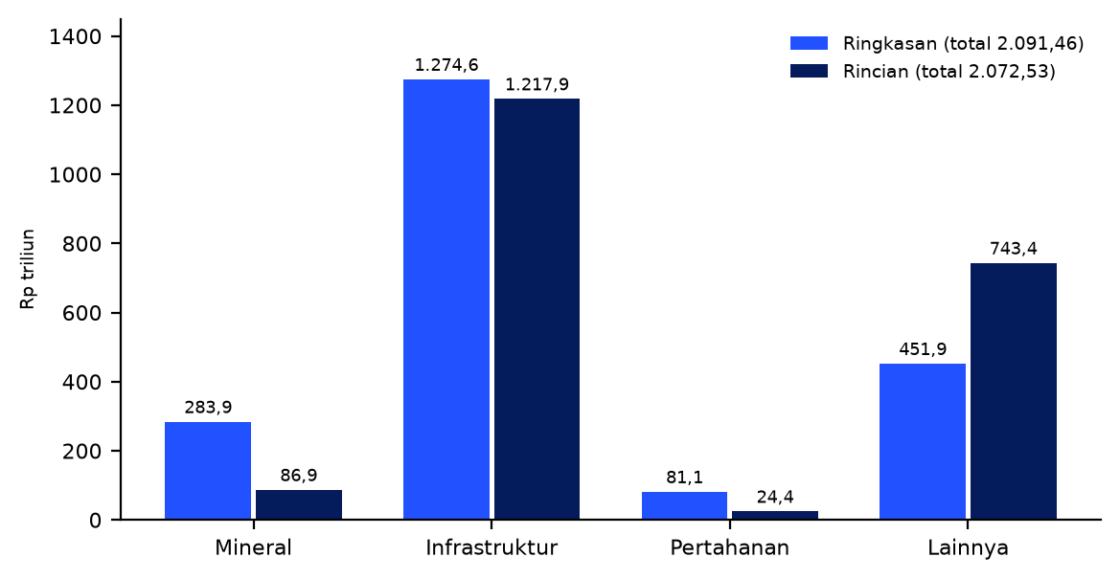
Gambar 14: Total kedua tabel hampir sama, tetapi nilai tiap klaster berbeda jauh, sehingga komposisi portofolio tidak dapat dipastikan
Sumber: [K §4.6, §7.2; EVAL §1]. Selisih klaster jauh lebih besar daripada selisih total (Rp18,93 T); klaster Lainnya Rp451,94 T pada ringkasan dan Rp743,38 T pada rincian.
Gambar di atas menunjukkan bahwa kemiripan total menyamarkan perbedaan komposisi: mineral Rp283,85 triliun pada ringkasan dibanding Rp86,87 triliun pada rincian, dan klaster Lainnya sebaliknya. Inilah wujud nyata prinsip satu register, satu penyebut.

14.3 Dua register yang saling melengkapi (hipotesis)
Model pekerjaan DDMF memuat daftar 40 proyek RKAP 2026, 35 di antaranya berbiaya dengan total Rp2.091,475 triliun dan lima tanpa biaya. Seluruh 18 slot bernama pada register kerja cocok jumlahnya dengan baris RKAP. Tujuh belas proyek berbiaya lainnya (antara lain perumahan, sekolah, kota cerdas, ekosistem tekstil, Giant Sea Wall, dan Athens) berjumlah Rp1.486,5 triliun, cocok dalam selisih pembulatan Rp0,015 triliun dengan bagian nilai dinyatakan yang belum berkaitan dengan nama. Ini hipotesis kerja: kedua sumber tidak menyatakan kesetaraannya, dan satu nama (Atoma pada register, Anoa pada RKAP) hanya cocok menurut nilai [K §4.6; VERO; EMP]. Pemilik data perlu mengonfirmasinya dalam crosswalk satu-ke-satu.

14.4 Kesiapan pelaksanaan menurut enam dimensi
Evaluasi tata kelola menilai bahwa kesiapan melaksanakan 40 proyek belum dapat dibuktikan pada enam dimensi, dan bahwa kesenjangan terpenting adalah register terintegrasi [EVAL §3; K §4.6]. Keenamnya: akuntabilitas proyek (satu penanggung jawab per proyek dan satu register keputusan dan hambatan); kewenangan modal (peta otorisasi per entitas, objek, dan tahap); penjaminan dan dukungan fiskal (mandat pembangunan tidak otomatis memberi penjaminan negara atau PMN); pengadaan dan mitra (pemilik manfaat, transaksi berelasi, alasan penunjukan langsung); transparansi dan audit (opini audit terkini belum dinilai); dan pengukuran keberhasilan (dua kasus per proyek, finansial dan nasional).

14.5 Rencana bukti 90 hari dan prioritas verifikasi
Penilaian eksekutif menyarankan prioritas verifikasi menurut materialitas data, bukan peringkat imbal hasil. Enam label terbesar mencakup sekitar 89,0% estimasi bernama: PLTS 100 GW (Rp231,40 triliun; 38,3% dari estimasi bernama), biodiesel (75,39), logam multi (73,29), CPE (71,20), CDME (46,28), dan kilang (40,94) [EXEC slide 21].
Tabel 23: Rencana bukti 90 hari untuk register 40 slot
Periode | Keluaran | Penanggung jawab
Hari 1–30 | Register resmi 40 slot (nama, lokasi, SPV, sponsor, lingkup biaya); crosswalk dengan daftar RKAP DDMF; rekonsiliasi dua total dan batas biaya PLTS; pemilik data | PMO strategis; DIM; DAM; DDMF; sponsor
Hari 31–60 | Model FNPV, ENPV, EIRR untuk enam label terbesar; baseline biaya satuan, output, produktivitas; baseline inflasi pra-NRF | CFO proyek; COO; ekonom; Risiko
Hari 61–90 | Buku besar mobilisasi (TPDM, PPDM, PIM); audit DVA dan teknologi; target yang disepakati; asurans independen; kebijakan Alpha/Impact | Treasury; unit dampak; CTO; reviewer independen
Sumber: [K §16.3; EXEC slide 22].

14.6 Keadaan register terhadap sepuluh kondisi kesiapan
Register yang siap bagi manajemen proyek memenuhi sepuluh kondisi: ID unik lintas sistem; satu taksonomi klaster; sponsor dan direktur proyek bernama; gerbang terverifikasi; baseline lingkup, biaya, dan jadwal yang dibekukan; register risiko dengan pemilik; struktur pendanaan; rencana lokalisasi; kelas bukti pada setiap angka; dan riwayat versi. Menurut pembacaan penyusun atas isi register (bukan audit), tidak ada kondisi yang terpenuhi penuh, tiga terpenuhi sebagian, dan tujuh belum terpenuhi atau tidak dapat dinilai.
Tabel 24: Keadaan register 1 Oktober 2026 terhadap sepuluh kondisi (penilaian penyusun)
Kondisi | Keadaan menurut dokumen | Penilaian
ID unik lintas sistem | SP-ID adalah ID buku kerja, belum ID resmi | Belum
Satu taksonomi klaster | Empat klaster dengan komposisi berbeda antarsumber | Belum
Sponsor dan direktur proyek | 15 usulan analis, 3 berdasarkan remit platform, 22 tanpa lingkup; penunjukan belum terverifikasi | Belum
Gerbang terverifikasi | Belum tercatat untuk satu pun slot | Belum
Baseline lingkup, biaya, jadwal | Tidak ada; kelas estimasi tidak dinyatakan; horizon kosong atau "tidak dapat diestimasi" | Belum
Register risiko dengan pemilik | Ada kolom risiko utama per proyek; tanpa pemilik, kontingensi, atau kuantifikasi | Sebagian
Struktur pendanaan | Tidak ada pada register; dibahas pada tingkat portofolio | Belum
Rencana lokalisasi dan pemasok | Daftar mitra global berupa shortlist kapabilitas, belum penunjukan | Sebagian
Kelas bukti | Angka berlabel sumber, tanpa kelas bukti yang konsisten | Sebagian
Riwayat versi | Tidak dapat dinilai dari buku kerja | NR
Sumber: [VERO; EXEC; K §4.6]. Penilaian ini membaca isi register, bukan praktik internal.
Hanya setelah kondisi-kondisi itu terpenuhi, skor tiga pilar dapat berubah dari penalti data menjadi penilaian berbasis bukti.

15 Sistem Manajemen Proyek Terpadu Danantara I: komponen, gerbang, peran
Ringkasnya: unsur manajemen proyek sudah tersebar pada dokumen sumber. DPMS menyatukannya dalam tujuh komponen dan satu lintasan gerbang dengan artefak wajib. Bab ini memuat rancangan; standar minimum, kematangan, dan peta jalan ada pada Bab 16.

15.1 Prinsip desain
DPMS bertumpu pada enam prinsip dalam subbab 2.5 dan satu tambahan: manusia memutuskan, sistem menyediakan bukti. Usulan ini adalah rancangan penyusun, bukan kebijakan Danantara.

15.2 Tujuh komponen
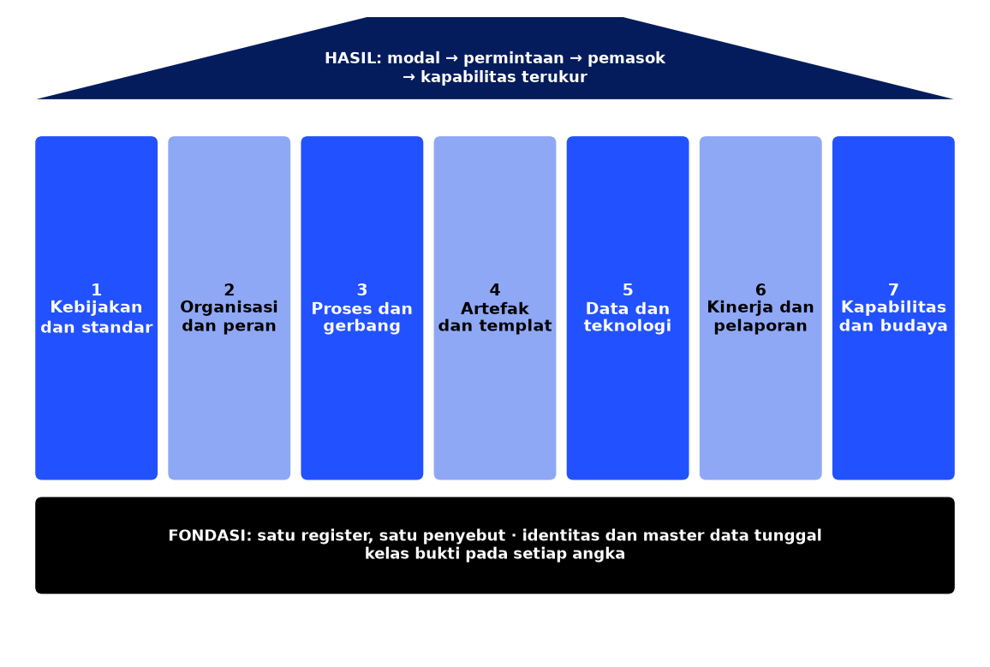
Gambar 15: DPMS terdiri dari tujuh komponen di atas fondasi register tunggal dan data induk
Sumber: rancangan penyusun berdasarkan Bab 3 sampai 14.
Tabel 25: Isi minimum tiap komponen DPMS
Komponen | Isi minimum | Dasar
1 Kebijakan dan standar | Kebijakan manajemen proyek; standar minimum; kamus metrik; kebijakan estimasi dan kontingensi | Bab 2, 4, 6
2 Organisasi dan peran | Unit Industri Strategis sebagai PMO portofolio; sponsor; direktur proyek; fungsi jaminan independen; pemimpin klaster | Bab 3, 9
3 Proses dan gerbang | Gerbang P, M, dan S terpadu; perencanaan, kendali biaya, risiko, pengadaan, perubahan, komisioning, manfaat | Bab 3 sampai 10
4 Artefak dan templat | Piagam, kasus bisnis, register, baseline, laporan, permintaan perubahan, daftar periksa gerbang | Bab 4 sampai 8; Lampiran B
5 Data dan teknologi | Identitas tunggal dan data induk; menara kendali; agen AI dengan tata kelola | Bab 11, 12
6 Kinerja dan pelaporan | Tiga scorecard; 15 KPI; irama pelaporan; kelas bukti; lima tahap modal | Bab 9, 11
7 Kapabilitas dan budaya | Kompetensi, pelatihan, insentif, manajemen perubahan | Bab 9

15.3 Artefak wajib dan pengendalian pada tiap gerbang
Bukti untuk melanjutkan telah dirumuskan pada Tabel 4. Tabel berikut menambahkan artefak yang harus ada dan pengendalian inti yang berlaku pada setiap gerbang.
Tabel 26: Artefak wajib dan pengendalian inti per gerbang
Gerbang | Artefak wajib | Pengendalian inti
P0 | Entri register; piagam awal; penunjukan sponsor, direktur proyek, organ sah | Identitas tunggal; batas lingkup; jalur keputusan
P1 | Dua kasus bisnis; opsi termasuk tidak membangun; estimasi kelas 5; rencana lokalisasi awal | Uji adisionalitas; opini risiko independen
P2 | Studi teknis; estimasi kelas 4–3 dengan basis; jadwal induk; register risiko dan kontingensi; peta pemasok; term sheet | Daftar periksa kesiapan (subbab 4.6); kajian teknologi independen; gerbang pemasok dipetakan
P3 | Rekomendasi komite; perbedaan pendapat; kontrak payung dan paket ofset dalam kontrak | Persetujuan yang dicadangkan; tanda tangan dipisah dari persetujuan bisnis
P4 | Syarat pendahuluan; baseline lingkup, biaya, jadwal; rencana perubahan, mutu, K3 | Rantai biaya; tiga pemeriksaan PR; pencocokan tiga arah; EVM; pesanan dilepas per gerbang S
P5 | Dossier penyelesaian; hasil uji kinerja; penerimaan aset; kesiapan operasi | Kriteria penerimaan; independensi surveyor
P6 | Biaya akhir; manfaat aktual; pelajaran | Perbandingan terhadap baseline dan kasus bisnis; umpan balik ke basis estimasi
Sumber: sintesis penyusun dari [EVAL §11; K §7.4; VERO Milestones; DOCK hlm. 6; EPC] dan Bab 3 sampai 10.

15.4 Peran inti
Peran mengikuti usulan Kajian. Kepala Badan Pelaksana menetapkan prioritas portofolio dan keputusan gerbang atas nama Badan (PP 10/2025, Pasal 18). Dewan Pengawas menyetujui kerangka scorecard dan gerbang tata kelola. Kepala unit Industri Strategis mengelola prioritas terpadu, ketergantungan, mutu paket keputusan, dan pelaporan, tanpa kewenangan persetujuan umum. MD Portofolio dan Pelaksanaan Proyek memiliki register, jadwal terpadu, hambatan, dan mutu data. MD Rekayasa dan Pelaksanaan mengkaji kesiapan studi, rekayasa, strategi kontrak, constructability, biaya, dan komisioning. MD Pengembangan Industri Strategis memiliki kantor DOCK-UP. Pemimpin klaster menyelesaikan ketergantungan dalam klaster. Sponsor korporasi memiliki kasus bisnis dan kinerja aset. Direktur proyek memimpin pelaksanaan (S15). Pengendali proyek (biaya, jadwal, risiko, kontrak) menjalankan rantai kendali dan dapat didukung agen AI. Risiko, Hukum, dan Audit Internal memberi opini dan jaminan independen tanpa melapor kepada pengusul [EVAL §8–10, §13–15; K §13.3–13.5].

15.5 Irama tata kelola
Empat forum diusulkan: forum penyelesaian hambatan mingguan dengan siklus 2/5/15 hari dan eskalasi dalam 10 hari; tinjauan proyek bulanan (biaya, jadwal, risiko, perubahan, K3, mutu); tinjauan portofolio triwulanan (kemajuan gerbang, scorecard, cakupan bukti, alokasi kapasitas); dan tinjauan gerbang pada setiap titik keputusan. Tinjauan hasil dilakukan tahunan dan pada komisioning ditambah 12–24 bulan [K §13.7, §14.6]. Forum koordinasi tidak ditambahkan sebagai lapisan persetujuan universal: satu paket informasi melayani berbagai tinjauan dan satu keputusan diambil pada entitas yang berwenang [EVAL §10].

16 Sistem Manajemen Proyek Terpadu Danantara II: standar, kematangan, peta jalan
Ringkasnya: delapan standar minimum, lima tingkat kematangan, dan peta jalan 24 bulan dengan uji unit 90 hari sebagai titik keputusan pertama.

16.1 Standar minimum untuk semua proyek
- Setiap proyek memiliki ID tunggal, sponsor, direktur proyek, dan organ sah sebelum P0.
- Keputusan modal (P3) didukung estimasi kelas 3 atau lebih tinggi, kontingensi berbasis risiko, dan opini risiko independen.
- Baseline lingkup, biaya, dan jadwal dibekukan pada P4; penetapan ulang hanya melalui permintaan perubahan yang disetujui dan dicatat.
- Setiap baris PR memiliki elemen WBS dan butir PBS; tiga pemeriksaan PR berlaku; PO tidak diterbitkan setelah pekerjaan dimulai.
- Dana yang ditetapkan berbasis tonggak dicairkan hanya setelah verifikasi independen.
- Setiap angka pada laporan memuat kelas bukti, sumber, dan tanggal; data yang tidak tersedia ditulis NR.
- Pesanan kepada pemasok pada proyek jangkar dilepas sesuai gerbang S yang terverifikasi.
- Fungsi risiko, hukum, dan audit tidak melapor secara substantif kepada pengusul.

16.2 Model kematangan
Model kematangan membantu menetapkan target yang realistis. Lima tingkat berikut dirancang penyusun untuk Danantara. Penilaian kondisi saat ini tidak dilakukan karena memerlukan pengujian internal.
Tabel 27: Model kematangan DPMS pada empat dimensi dan lima tingkat
Tingkat | Register dan data | Gerbang dan keputusan | Biaya, jadwal, risiko | Pengadaan dan manfaat
1 Awal | Daftar terpisah; angka berbeda | Keputusan ad hoc | Aktual saja; daftar kekhawatiran | Pembelian per kasus; manfaat tidak dilacak
2 Terdefinisi | Register tunggal dengan ID dan pemilik data | Gerbang P0–P6 didefinisikan | Anggaran dan baseline; register risiko dengan pemilik | Prosedur dan kewenangan; manfaat ditetapkan
3 Terkelola | Register direkonsiliasi dan berversi | Gerbang dijalankan dengan bukti | Komitmen, EAC, jalur kritis; kontingensi berbasis risiko | Tiga pemeriksaan PR dan pencocokan tiga arah; manfaat dilaporkan pada P6
4 Terukur | Kelas bukti pada setiap angka; kualitas data diukur | Waktu keputusan dan hambatan diukur | EVM; estimasi berkelas AACE; simulasi risiko jadwal dan biaya | Gerbang pemasok dan indikator K01–K05; manfaat terverifikasi tanpa penghitungan ganda
5 Dioptimalkan | Data hampir waktu nyata dari sistem sumber | Gerbang disempurnakan dari data hasil | Prakiraan dan koreksi dengan umpan balik | Basis pelajaran memperbaiki estimasi; pemasok bersaing, termasuk ekspor
Rancangan penyusun; terinspirasi model kematangan umum (misalnya OPM3 dan P3M3).

16.3 Peta jalan penerapan
Peta jalan mengikuti rencana Kajian dengan Hari 0 sebagai tanggal persetujuan prinsip. Tahapan, keputusan, dan bukti pada tiap titik adalah usulan.
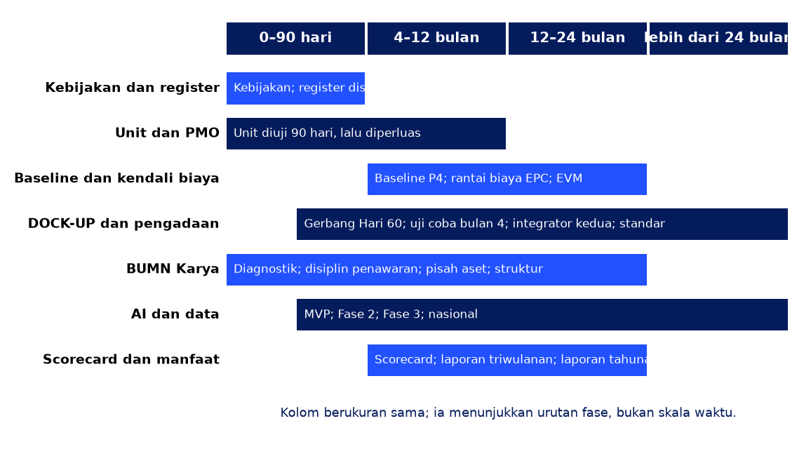
Gambar 16: Peta jalan DPMS berjalan dalam empat fase, dengan uji unit 90 hari sebagai titik keputusan pertama
Sumber: diolah dari [K §16] dan [EVAL §16]. Kolom berukuran sama dan menunjukkan urutan fase, bukan skala waktu.
Tabel 28: Langkah penerapan, titik keputusan, dan bukti
Waktu | Pekerjaan utama | Keputusan dan bukti
Hari 0 | Persetujuan prinsip model dan unit dengan piagam terbatas | Kepala Badan Pelaksana; Dewan diberi informasi
Hari 1–45 | Rekonsiliasi register 40 slot; peta otorisasi; kebijakan manajemen proyek; piagam unit; kelompok proyek percontohan | Register disahkan sebagai penyebut tunggal (Hari 45); identitas 100%
Hari 31–90 | Diagnostik BUMN Karya; MVP AI dan pemantau inflasi; gerbang DOCK-UP dan desain uji coba (Hari 60); scorecard (Hari 90); rencana bukti (Bab 14) | Evaluasi uji unit: lanjut, perbaiki, atau hentikan (Hari 90)
Bulan 4–6 | Perluasan ke seluruh portofolio; uji kualitas data dan kontrol perubahan; baseline penuh per proyek | Perluasan unit; kontrak payung DOCK-UP; perluasan AI (sekitar bulan 6)
Bulan 6–12 | Dasbor terekonsiliasi; scorecard triwulanan; diagnostik aset warisan | Struktur permanen; jabatan formal ditinjau paling cepat bulan ke-12
Bulan 12–24 | Laporan portofolio tahunan; integrator kedua; peningkatan skala AI | Pengukuran manfaat; keputusan perluasan
Sumber: [K §1.4, §16.1–16.3]; [EVAL §16].

16.4 Cara menilai apakah sistem bekerja
Usulan unit berbeda dari bukti bahwa unit itu berhasil. Kriteria uji 90 hari yang disarankan: median waktu keputusan dan persentil ke-90 terukur terhadap baseline; hambatan lintas arm diselesaikan sesuai siklus 2/5/15 hari; tidak ada keputusan yang hanya memindahkan antrean ke tingkat baru; satu paket keputusan melayani berbagai tinjauan; opini risiko dan hukum diterima tanpa tekanan dengan perbedaan pendapat tercatat; dan kualitas register naik ke identitas 100% [EVAL §16; K §13.8]. Bila kriteria tidak terpenuhi, penyebabnya dianalisis: kewenangan, kesiapan proyek, kapasitas pelaksana, atau koordinasi eksternal.

17 Risiko penerapan, kesimpulan, dan rekomendasi
Ringkasnya: risiko penerapan terbesar adalah unit baru menjadi lapisan rapat tambahan dan data yang belum siap. Makalah ini mengusulkan dua belas rekomendasi untuk dipertimbangkan.

17.1 Risiko penerapan
Tabel 29: Risiko penerapan DPMS dan mitigasinya
Risiko | Gejala | Mitigasi
Unit menjadi lapisan rapat tambahan | Waktu keputusan tidak membaik; rapat berulang | Piagam per fungsi; paket keputusan tunggal; ukur waktu
Sentralisasi dan akuntabilitas kabur | Direktur proyek menunggu persetujuan unit | Peta otorisasi; RASCI satu A; unit menyiapkan, organ memutuskan
Data belum siap | Dasbor menampilkan angka berbeda | Rencana bukti 90 hari; satu register; validasi model data pada Fase 1
Adopsi gagal | Dasbor tidak dipakai untuk keputusan | Libatkan tim bisnis; ukur penggunaan; hentikan proses lama
Gerbang menjadi formalitas | Semua proyek lolos; perbedaan pendapat tidak tercatat | Opini independen; catatan perbedaan pendapat; disiplin keluar
DOCK-UP menjadi kuota | Pesanan mendahului kesiapan; kegagalan mutu | Pelepasan volume per gerbang; asesor independen
Dominasi pengusul | Keberatan risiko dikesampingkan | Garis pelaporan independen; pengunduran diri dari keputusan (recusal)
Transisi organisasi tidak tertib | Arsip, kontrak, dan kewenangan hilang | Daftar kewenangan, arsip, kontrak, aset, dan kewajiban yang berpindah
Sumber: [K §12, §15; EVAL §17]; diperluas penyusun.
Faktor keberhasilan yang paling menentukan, menurut penyusun, ada tiga. Pertama, Kepala Badan Pelaksana memiliki keputusan portofolio dan menegakkan disiplin gerbang. Kedua, register direkonsiliasi sebelum alat canggih dipasang. Ketiga, pembiayaan, pesanan, dan insentif benar-benar mengikuti gerbang. Faktor lain: pemisahan pengusul dari penilai, baseline yang dibekukan, investasi pada kompetensi, keterbukaan tentang kelas bukti dan NR, serta evaluasi P6 yang diumpankan ke estimasi.
Tanda peringatan dini: jumlah rapat bertambah tanpa keputusan; waktu keputusan tidak membaik setelah dua triwulan; perubahan lingkup dan biaya terjadi tanpa permintaan perubahan; direktur proyek tidak dikenali dalam dokumen; angka yang sama berbeda antarlaporan; perbedaan pendapat risiko tidak pernah tercatat; dan pesanan pemasok naik lebih cepat daripada jumlah pemasok yang lolos gerbang. Tiap tanda perlu pemicu dan tindakan yang ditetapkan pada piagam unit.

17.2 Kesimpulan
- Dokumen sumber memuat unsur-unsur manajemen proyek, tetapi belum menyatukannya. Gerbang, RASCI, rantai biaya EPC, register risiko, dan scorecard ada, sedangkan register terverifikasi, baseline, dan sistem pemersatu belum tampak.
- Kesenjangan terbesar terletak pada portofolio. Hanya 18 dari 40 slot bernama dan dua total berbeda Rp18,93 triliun.
- Prinsip yang paling berulang adalah uang dan volume mengikuti bukti kesiapan, dengan risiko kuota sebagai ancaman utama.
- Tekanan BUMN Karya dapat dibaca sebagai masalah pengendalian proyek dan insentif, dengan catatan bahwa angka kerugian belum teraudit dan pembacaan ini adalah tafsir penyusun.
- AI dapat membantu bila proses dan data siap, sementara manusia tetap memutuskan.

17.3 Rekomendasi
Tabel 30: Dua belas rekomendasi yang diusulkan untuk dipertimbangkan
No. | Rekomendasi | Pemilik (usulan) | Waktu
1 | Menetapkan kebijakan manajemen proyek Danantara dan standar minimum (Bab 16) | Kepala Badan Pelaksana | Hari 0–45
2 | Mengesahkan register 40 slot yang direkonsiliasi sebagai penyebut tunggal; memisahkan slot tanpa identitas dari portofolio keputusan | Kepala; CFO sementara; DIM, DAM, DDMF | Hari 45
3 | Menunjuk sponsor, direktur proyek, dan organ sah untuk setiap proyek sebelum gerbang pertama | Kepala; sponsor korporasi | Hari 45
4 | Membentuk unit Industri Strategis dengan piagam terbatas dan uji 90 hari berkriteria terukur | Kepala | Hari 0–90
5 | Membekukan baseline pada P4; mewajibkan estimasi kelas 3 dan kontingensi berbasis risiko pada P3 | Unit; CFO proyek; MD Rekayasa | Mulai Hari 60
6 | Mewajibkan rantai biaya EPC (WBS × PBS, tiga pemeriksaan PR, pencocokan tiga arah, EVM) pada proyek di bawah kendali Danantara | COO/DAM; direktur proyek | Bulan 4–12
7 | Menerapkan gerbang pemasok DOCK-UP pada pengadaan proyek jangkar dengan uji coba satu integrator dan 20–30 UKM | KKIP; integrator; unit | Hari 60; uji coba bulan 4
8 | Menjalankan diagnostik BUMN Karya dan disiplin penawaran; memisahkan aset warisan setelah diagnostik | COO/DAM | Hari 30–90
9 | Meluncurkan MVP menara kendali AI dengan enam agen dan integrasi ERP baca-saja; mengukur manfaat bersih | CTO; COO/DAM; BUMN sponsor | Mulai Hari 30
10 | Menetapkan tiga scorecard, kelas bukti, aturan NR, dan pelaporan lima tahap modal | Dewan atas usulan Kepala | Hari 90
11 | Mewajibkan kasus bisnis memuat dampak PDB, pekerjaan, impor, inflasi daerah, dan ICOR dengan kelas bukti | Komite investasi; DDMF | Hari 90
12 | Membangun kapabilitas: sertifikasi kompetensi, pelatihan, insentif selaras, dan evaluasi pascaproyek (P6) | Unit; SDM; sponsor | Bulan 6–24

17.4 Keterbatasan dan pekerjaan lanjutan
- Makalah ini tidak menguji praktik internal Danantara; ia membaca dokumen kerja berstatus draf.
- Dokumen sumber tidak memuat anggaran Rp untuk NITO, uji coba DOCK-UP, atau platform AI; kasus bisnis perlu disusun.
- Metode jalur kritis, prosedur EVM, dan prosedur perubahan tidak ada pada dokumen sumber; bagian itu diisi dari teori dan alur kerja EPC.
- Hipotesis rekonsiliasi dua register (Rp1.486,5 triliun) memerlukan konfirmasi pemilik data.
- Ambang klasifikasi risiko, model kematangan, dan pemeringkatan pengaruh pemangku kepentingan adalah usulan untuk didiskusikan.

17.5 Penutup
Makalah ini berargumen bahwa agenda industri Danantara bergantung pada kemampuan menjawab empat pertanyaan untuk setiap proyek: siapa yang bertanggung jawab, berdasarkan bukti apa, kapan dana dicairkan, dan bagaimana hasil diukur. DPMS diusulkan sebagai cara menjawabnya melalui uji 90 hari dengan kriteria yang disepakati sebelumnya.

Lampiran A Glosarium
Tabel 31: Glosarium istilah
Istilah | Arti
AACE | Association for the Advancement of Cost Engineering International; sumber klasifikasi estimasi biaya.
AC (ACWP) | Actual cost: biaya aktual pekerjaan yang telah dilaksanakan.
AP / AR | Accounts payable (utang usaha) / accounts receivable (piutang usaha).
BAC | Budget at completion: total anggaran proyek.
BIM / CDE | Building information modelling / common data environment.
BKI | Biro Klasifikasi Indonesia; badan klasifikasi dan surveyor.
CBS / OBS | Cost / organization breakdown structure.
Control account | Akun kendali: perpotongan WBS dan OBS tempat anggaran, jadwal, dan kemajuan dikelola.
CPI / SPI | Cost / schedule performance index = EV/AC dan EV/PV.
CPM | Critical path method: metode jalur kritis.
DAM / DIM / DDMF | Danantara Asset Management / Investment Management / Development Management (Mandate) Fund; ekspansi DDMF berbeda antarsumber.
DOCK-UP | Develop, Off-taker, Certification, Upgrading: skema pembangunan pemasok yang bergerbang (versi dokumen platform: Development, Offtaker, Certified, Upgrading).
DSO | Days sales outstanding: umur piutang.
DVA | Domestic value added: nilai tambah dalam negeri.
EAC / ETC / VAC / TCPI | Estimate at completion / to complete / variance at completion / to-complete performance index.
ENPV / EIRR | NPV dan IRR ekonomi, yang memasukkan manfaat dan biaya eksternal.
EPC / EPCM | Engineering, procurement, construction / EPC management.
EV (BCWP) | Earned value: anggaran dikalikan persen kemajuan fisik.
FEL / FEED / FID | Front-end loading / front-end engineering design / final investment decision.
FNPV / FIRR | NPV dan IRR finansial.
Gerbang (gate) | Titik keputusan formal untuk melanjutkan, memperbaiki, menunda, atau menghentikan tahap pekerjaan.
HKI | Hak kekayaan intelektual.
ICOR | Incremental capital-output ratio: modal tambahan per unit output tambahan.
ITP / FAT / SAT | Inspection and test plan / factory acceptance test / site acceptance test.
KKIP | Komite Kebijakan Industri Pertahanan.
KPI | Key performance indicator.
MRL / TRL | Manufacturing / technology readiness level; MRL menjawab "dapatkah dibuat setiap saat?", TRL "apakah berfungsi?".
MTO | Material take-off: daftar kuantitas material per butir PBS.
NITO | National Industrial Transformation Office; diterapkan sebagai unit Industri Strategis dan Pelaksanaan Proyek.
NR | Tidak dapat dinilai; berbeda dari nol dan dari kegagalan.
NRF | Natural Resource Fund / Dana Sumber Daya Alam.
PBS / WBS | Product / work breakdown structure.
PDRI | Project Definition Rating Index (CII).
PERT | Program evaluation and review technique: estimasi tiga titik.
PMO | Project management office: kantor manajemen proyek.
PR / PO / GR | Purchase requisition / purchase order / goods receipt.
PV (BCWS) | Planned value: nilai terencana.
RASCI | Responsible, Accountable, Support, Consulted, Informed.
SPV | Special purpose vehicle: perusahaan proyek berbadan hukum tersendiri.
TKDN | Tingkat komponen dalam negeri.
TPDM / PPDM / PIM | Mobilisasi swasta langsung pada pembiayaan awal / pada pembiayaan berikutnya / mobilisasi tidak langsung (metodologi MDB).
UKM / UMKM | Usaha (mikro,) kecil, dan menengah.
VO | Variation order: perubahan lingkup yang disetujui pemberi kerja.
CP | Conditions precedent: syarat pendahuluan sebelum penarikan dana.
GPU | Graphics processing unit; perangkat komputasi untuk model AI.
LD | Liquidated damages: denda keterlambatan yang disepakati dalam kontrak.
MD | Managing Director pada unit Industri Strategis.
MVP | Minimum viable product: produk awal AI yang diuji pada 2–3 proyek (hanya dipakai untuk AI).
ORAT | Operational readiness and assurance testing: kesiapan operasi setelah serah terima.
PPA | Power purchase agreement: perjanjian jual beli listrik.
PSEL | Pengolahan sampah menjadi energi.
RKAP | Rencana kerja dan anggaran perusahaan.
UAT | User acceptance test: uji penerimaan pengguna.
VGF | Viability gap funding: hibah kesenjangan kelayakan.
WtE | Waste-to-energy; padanan PSEL.

Lampiran B Templat dasar
Templat berikut adalah titik awal. Setiap templat diadaptasi pada kebijakan manajemen proyek Danantara dan diisi menurut gerbang.

B.1 Piagam proyek
Tabel 32: Isi minimum piagam proyek
Bagian | Isi
Identitas | ID proyek (tunggal), nama, klaster, lokasi, SPV, sponsor, project director, organ perusahaan yang sah
Tujuan dan manfaat | Masalah yang dipecahkan; manfaat terukur dengan pemilik dan baseline; hubungan dengan portofolio dan strategi
Lingkup | Batas, keluaran utama, pengecualian, antarmuka; PBS tingkat 1–2
Biaya dan pendanaan | Estimasi dengan kelas dan basis; kontingensi; sumber dana dan status; porsi Danantara
Jadwal | Tonggak utama, item lead time panjang, ketergantungan perizinan dan lahan
Risiko dan asumsi | Sepuluh risiko teratas; asumsi kritis; kendala
Pemangku kepentingan | Daftar dan strategi pelibatan
Tata kelola | Gerbang, kewenangan, batas toleransi (biaya, waktu, lingkup), pelaporan
Lokalisasi | Paket yang dapat dilokalisasi; calon pemasok; target gerbang S
Persetujuan | Tanda tangan sponsor, organ sah; tanggal; versi

B.2 Register risiko
Tabel 33: Kolom register risiko dan contoh baris
Kolom | Isi | Contoh
ID | Nomor unik | R-014
Pernyataan risiko | Penyebab → peristiwa → akibat | Karena lead time baja kelas maritim 24 minggu, kedatangan terlambat, memundurkan peletakan lunas
Kategori | Teknis, biaya, jadwal, kontrak, pasokan, pembiayaan, hukum, K3 | Pasokan
Probabilitas / dampak | Skala 1–5; dampak biaya (Rp) dan waktu (minggu) | 3 / 4; Rp6 miliar; 8 minggu
Pemilik | Satu orang | Kepala pengadaan
Respons dan tenggat | Hindari, transfer, mitigasi, terima; tindakan konkret | Kontrak kerangka dengan penyedia kedua; PO sebelum tenggat
Indikator pemicu | Sinyal dini | Konfirmasi pabrik belum diterima 4 minggu sebelum PO
Risiko residual dan kontingensi | Setelah respons; tautan ke log kontingensi | Rendah; kontingensi Rp1 miliar
Status | Terbuka, dipantau, ditutup | Terbuka

B.3 Permintaan perubahan
Tabel 34: Isi permintaan perubahan
Bagian | Isi
Identifikasi | ID perubahan (VO/trend), proyek, pemrakarsa, tanggal, WBS dan PBS terdampak
Uraian dan alasan | Perubahan yang diminta; penyebab (pemberi kerja, internal, hukum, lapangan)
Dampak | Lingkup, biaya (Rp), jadwal (hari, jalur kritis), mutu, K3, risiko, kontrak
Opsi | Alternatif dan konsekuensinya, termasuk tidak berubah
Sumber pendanaan | Transfer anggaran, penarikan kontingensi, pendapatan tambahan (VO)
Persetujuan | Organ sah sesuai matriks; pendapat Risiko dan Hukum; tanggal
Tindak lanjut | Pembaruan baseline; penerbitan perintah kerja; penagihan

B.4 Daftar periksa tinjauan gerbang
Tabel 35: Daftar periksa umum
Pertanyaan | Ya / Tidak / NR | Bukti dan catatan
Apakah mandat, sponsor, project director, dan organ sah terkonfirmasi?
Apakah dua kasus (finansial dan nasional) tersedia dan diuji independen?
Apakah estimasi memenuhi kelas yang dipersyaratkan dengan kontingensi berbasis risiko?
Apakah jadwal dasar mencakup jalur kritis, lead time panjang, perizinan, dan lahan?
Apakah risiko utama memiliki pemilik, respons, dan kontingensi?
Apakah struktur pendanaan dan syarat pendahuluan jelas?
Apakah rencana lokalisasi dan peta pemasok tersedia, terkait gerbang S?
Apakah opini risiko dan hukum independen dan perbedaan pendapat tercatat?
Keputusan: lanjut / lanjut dengan syarat / tahan / hentikan

B.5 Kerangka laporan bulanan proyek
- Ringkasan eksekutif dan status RAG (Hijau, Kuning, Merah, Hitam).
- Kemajuan: fisik (persen berbobot), jadwal (SPI, jalur kritis, tonggak), item lead time panjang.
- Biaya: anggaran asli, perubahan disetujui, anggaran berjalan, komitmen, aktual, ETC, EAC, varians, CPI.
- Kas: tagihan, penerimaan, piutang jatuh tempo, pekerjaan belum ditagih, DSO, prakiraan arus kas.
- Perubahan dan klaim: VO diajukan dan disetujui; tren; klaim terbuka; kontingensi dan cadangan.
- Risiko: lima risiko teratas, perubahan sejak bulan lalu, tindakan dan tenggat.
- Mutu dan K3: NCR terbuka, hasil inspeksi, insiden, kegiatan perbaikan.
- Pengadaan dan pemasok: status PO, kinerja pemasok, kemajuan gerbang S.
- Pemangku kepentingan dan keputusan yang diminta; hambatan dan umur hambatan.
- Kelas bukti dan catatan data (NR).

Lampiran C Rumus dan perhitungan
Tabel 36: Kumpulan rumus
Topik | Rumus | Catatan
EVM | CV = EV − AC; SV = EV − PV; CPI = EV/AC; SPI = EV/PV; EAC = BAC/CPI atau AC + (BAC − EV)/CPI; ETC = EAC − AC; VAC = BAC − EAC; TCPI = (BAC − EV)/(BAC − AC) | Bab 6
PERT | t = (o + 4m + p)/6; σ = (p − o)/6; σ total = √(Σσ²) pada jalur kritis | Bab 5; contoh B: o=8, m=10, p=18 → t=11, σ=1,67
Float | Float total = LS − ES = LF − EF | Bab 5
EMV | EMV = Probabilitas × Dampak; Σ EMV sebagai dasar awal kontingensi | Bab 7
NPV dan IRR | NPV = Σ CFt/(1+r)^t; IRR adalah r yang membuat NPV = 0; anuitas 10 tahun: 5,6502 (12%), 6,4177 (9%) | Bab 4: −100 + 15 × 5,6502 = −15,25; −100 + 21 × 6,4177 = 34,77
DSCR / LLCR | DSCR = CFADS / (pokok + bunga); LLCR = NPV(CFADS selama umur pinjaman) / saldo utang | Bab 11
Kurva belajar | Biaya per unit ke-2n = biaya ke-n × 0,85 (kurva 85%); indeks 100, 85, 72, 61, 52 pada 1×, 2×, 4×, 8×, 16×; paritas bila harga lokal 1,4× impor tercapai pada 0,85^n = 0,714 → n ≈ 2,07 → ≈ 4,2× volume | Bab 8
Pertumbuhan dan ICOR | g ≈ (I/Y) / ICOR; 28,77% / 5,63 = 5,11%; 33,5% / 4,2 ≈ 8,0%; investasi diperlukan = 8 × ICOR | Bab 12
Pelepasan kas dari DSO | Kas = Pendapatan × Δ hari / 365; manfaat = kas × biaya modal; 20.000 × 10/365 = 548 miliar; × 10% = 55 miliar | Bab 14
Imbal hasil PAL-SUB-1 | Imbal hasil = Pokok × bps/10.000 × hari/365 = 150 × 0,07 × 720/365 = US$20,7 juta (dibulatkan menjadi US$21 juta pada sumber) | Bab 8
Model pekerjaan | Tahun-kerja per Rp1 T = koefisien ERIA × 1.000 / faktor harga (1,2987) × uplift; induksi = 35% × (langsung + tidak langsung); pekerjaan tetap tidak langsung dan induksi = 1,43 × langsung | Bab 12 [K §5.7; EMP]

C.1 Skenario pertumbuhan 8% pada 2029 (ilustratif)
Tabel 37: Tiga skenario menuju pertumbuhan 8%
 | S1 Efisiensi lebih dulu | S2 Dorongan besar | S3 Lompatan industri dan ekspor
Investasi, % PDB (2029); ICOR | 31,5; 3,95 | 38,5; 4,8 | 34,5; 4,3
Tambahan investasi per tahun (2029) | Rp834 T (US$47 miliar) | Rp3.058 T (US$172 miliar) | Rp1.765 T (US$99 miliar)
Transaksi berjalan 2029 | −1,3% PDB | −3,8% PDB | −1,8% PDB
Asumsi terberat; risiko utama | ICOR 3,95 dalam empat tahun; politik reformasi | Investasi tumbuh 15% per tahun; neraca pembayaran | Industri pengolahan tumbuh 11,5% per tahun; pasar global
Sumber: [K §5.7]; skenario ilustratif, bukan proyeksi; tidak ada yang mencapai 8% hanya dengan sumber daya alam.

C.2 Rekonsiliasi angka yang dihitung ulang
Tabel 38: Perhitungan yang dapat diulang
Butir | Perhitungan | Hasil
Kerugian empat BUMN Karya | 10,14 + 8,0 + 5,4 + 4,48 | Rp28,02 T (≈ Rp28 T)
Penurunan anggaran infrastruktur | 61,38 / 110,95 − 1 | −44,7% (≈ 45%)
Selisih total portofolio | 2.091,46 − 2.072,53 | Rp18,93 T
Slot bernama terhadap headline | 604,97 / 2.091,46 | 28,9%
Residual terhadap RKAP | 2.091,46 − 604,97 | Rp1.486,49 T (≈ Rp1.486,5 T; hipotesis)
PLTS 100 GW | 1.130 / 231,4 | 4,88×
Total tranche PAL | 40 + 45 + 40 + 25 | US$150 juta
Dua kanal baru | (118 + 24) / 2.091 | 6,8%

Lampiran D Matriks RASCI untuk 24 aktivitas inti (ringkas)
Matriks ini ringkasan dari rancangan Kajian: tepat satu A pada setiap baris. Kode peran: KP Kepala Badan Pelaksana; SI Pimpinan Industri Strategis pada BPI; PD MD Portofolio dan Project Delivery; ID MD Pengembangan Industri Strategis; EN MD Rekayasa dan Pelaksanaan; SP sponsor korporasi; PJ project director; CO COO/DAM; CI CIO/DIM; CT CTO; DD DDMF; RS fungsi risiko independen; LC Hukum dan Kepatuhan; FI Keuangan; IA Audit Internal; DW Dewan Pengawas; PR Presiden; OG organ perusahaan yang sah. Rincian R, S, C, dan I per baris ada pada sumber [EVAL §14–15].
Tabel 39: Aktivitas inti dan pemilik akuntabel (A)
Kode | Aktivitas | A (dan R bila disebut)
S01 | Rekonsiliasi register 40 proyek | PD
S02 | Peta industri dan prioritas | SI
S03 | Penetapan prioritas Badan | KP
S04 | Paket kelayakan dan kesiapan proyek | SP (R: PJ, ID, EN)
S05 | Opini teknologi dan HKI | CT
S06 | Opini risiko independen | RS
S07 | Opini hukum dan jalur otorisasi | LC
S08 | Struktur pembiayaan | CI
S09 | Paket rekomendasi portofolio | SI
S10 | Keputusan Badan Pelaksana | KP
S11 | Persetujuan Presiden (bila perlu) | PR
S12 | Persetujuan Dewan Pengawas (bila perlu) | DW
S13 | Keputusan investasi perusahaan sesuai anggaran dasar | OG
S14 | Efektivitas kontrak dan financial close | OG (R: SP, PJ)
S15 | Pelaksanaan konstruksi | PJ (R: PJ, EN; S: PD)
S16 | Perubahan kontrak atau biaya material | OG (R: SP, PJ)
S17 | Penyelesaian masalah internal portofolio | SI (R: PD)
S18 | Eskalasi lintas lembaga kepada forum yang sah | KP
S19 | Penerimaan komisioning | OG
S20 | Operasi dan kinerja aset | SP
S21 | Konsolidasi manfaat dan hasil | PD
S22 | Audit proses dan temuan independen | IA
S23 | Kajian usul penundaan, penghentian, atau keluar | SI
S24 | Keputusan penghentian oleh perusahaan | OG

Lampiran E Daftar sumber dan referensi

E.1 Dokumen sumber Danantara yang ditelaah
Dokumen berikut dibaca untuk makalah ini. Kode pada kolom pertama dipakai pada rujukan di dalam teks; dokumen tanpa kode pada tabel kedua dibaca tetapi tidak dikutip langsung.
Tabel 40: Dokumen sumber yang dikutip dan kodenya
Kode | Dokumen | Isi yang dipakai
K | Kajian Komite Pengarah Danantara: Platform Kapabilitas Industri Nasional, versi diperkaya 8 Oktober 2026 (docx); disebut Kajian | Gerbang, RASCI, pembiayaan, risiko, KPI, peta jalan, dampak makro, BUMN Karya, AI
EVAL | Evaluasi Danantara: 40 Proyek dan Arm Industri Strategis (261002, docx) | Tata kelola, kesiapan, opsi organisasi, gerbang G0–G6, RASCI 24 aktivitas, uji 90 hari
PLAT | Danantara Platform Kapabilitas Industri Nasional 07102601 (pdf, 8 hlm.) | Arsitektur platform, NITO, BUMN Konstruksi, AI multiagen, rencana tiga bulan, sumber daya
DOCK | DOCK-UP: Membangun Pemasok UKM Siap Produksi, 1 Oktober 2026 (pdf) | TRL/MRL, gerbang G1–G4, asesmen, uji coba
NRF-ES | NRF Executive Summary 250925 (pdf) | Konsep NRF, langkah strategis, opsi monetisasi
PAL | PALCapital Sovereign Maritime Tokenization Engine Rev B (pdf) | Instrumen PAL-SUB-1, rekening penampungan, tranche, risiko, regulasi
VERO | Danantara 40 Strategic Projects Ver O (xlsx; terbatas) | Register 40 slot, gerbang M0–M9, mitra, risiko per proyek
EXEC | Danantara 40 Projects Executive Assessment, 8 Oktober 2026 (pptx) | Penilaian tiga pilar, prioritas verifikasi, rencana bukti 90 hari
EMP | DDMF Employment Model (xlsx; terbatas) | Metode pekerjaan; hanya agregat dipakai
BP | Danantara Strategic Blueprint (pptx) | Pembiayaan sistemik, portofolio ganda, SPV campuran
NRF-INF | Kajian NRF: Pemantauan Inflasi (docx, md, html) | Pemantau inflasi dan buku besar proyek
EPC | EPC Budget Workflow (md) | Rantai biaya EPC, WBS dan PBS, EVM, kendali perubahan
DECK85 | Deck Transformasi Danantara 85 slide (pptx), termasuk catatan pembicara | Penjabaran Kajian

Tabel 41: Dokumen yang dibaca tetapi tidak dikutip langsung
Dokumen | Catatan
Danantara Performance Study, 6 Oktober 2026 (docx) | Sumber tiga scorecard; dikutip melalui Kajian
Danantara Industrial Capability Platform Study (docx, Inggris); Kajian Transformasi Danantara Oktober 2026 (docx); Kajian Danantara NRF Tokenisasi (md) | Versi awal atau paralel dari Kajian
Makalah Terpadu: Menstabilkan, Menabung, Berinvestasi, Tumbuh (docx); infografik Inggris (pdf) | Model PDB dan ICOR; dikutip melalui Kajian
Deck Transformasi Danantara 50 dan 70 slide; Danantara Transformation Strategy Infographic Deck (png); deck dan infografik 10 Oktober 2026 | Ringkasan visual
framework.md; instruksi 1010202601.md | Kerangka tugas penyusunan

E.2 Standar dan literatur
- AACE International (1997; 2005). Recommended Practice 17R-97 dan 18R-97: Cost Estimate Classification System.
- AXELOS (2023). PRINCE2 7th Edition: Managing Successful Projects.
- Cooper, R. G. (1990). Stage-gate systems: a new tool for managing new products. Business Horizons, 33(3), 44–54.
- Construction Industry Institute. Front End Planning dan Project Definition Rating Index (PDRI).
- FIDIC (2017). Conditions of Contract: Red, Yellow, dan Silver Book (edisi ke-2).
- Fleming, Q. W. dan Koppelman, J. M. Earned Value Project Management. Project Management Institute.
- Flyvbjerg, B., Bruzelius, N. dan Rothengatter, W. (2003). Megaprojects and Risk: An Anatomy of Ambition. Cambridge University Press.
- Flyvbjerg, B. (2006). From Nobel Prize to project management: getting risks right. Project Management Journal, 37(3), 5–15.
- Flyvbjerg, B. (2014). What you should know about megaprojects and why: an overview. Project Management Journal, 45(2), 6–19.
- Gibson, G. E. dan Hamilton, M. R. (1994). Analysis of Pre-Project Planning Effort and Success Variables for Capital Facility Projects. CII.
- Goldratt, E. M. (1997). Critical Chain. North River Press.
- Hubbard, D. W. (2009). The Failure of Risk Management: Why It's Broken and How to Fix It. Wiley.
- IPMA (2015). Individual Competence Baseline (ICB4).
- ISO 21500:2021, ISO 21502:2020, ISO 21504:2022; ISO 31000:2018; ISO 45001:2018.
- Kaplan, R. S. dan Norton, D. P. (1996). The Balanced Scorecard. Harvard Business School Press.
- Merrow, E. W. (2011). Industrial Megaprojects: Concepts, Strategies, and Practices for Success. Wiley.
- Müller, R. (2009). Project Governance. Gower.
- Project Management Institute (2021). A Guide to the Project Management Body of Knowledge (PMBOK Guide), 7th ed., dan The Standard for Project Management.
- Project Management Institute (2019). The Standard for Earned Value Management.
- Peraturan nasional yang disebut dalam sumber: UU 1/2025 dan UU 16/2025 (perubahan UU BUMN); PP 10/2025 jo. PP 19/2026; UU 16/2012 tentang Industri Pertahanan (Pasal 43); PP 45/2019 (super-deduction).
Catatan tentang rujukan
Rujukan literatur disebut menurut pengetahuan penyusun tentang standar dan publikasi yang diakui; edisi dan halaman perlu diverifikasi sebelum makalah diedarkan. Dokumen sumber Danantara tidak menyebut PMBOK, PRINCE2, ISO 21500, atau Stage-Gate secara langsung; rujukan tersebut berasal dari makalah ini.

Lampiran F Catatan ketidaksesuaian dan keterbatasan data
Ketidaksesuaian berikut ditemukan selama penelaahan dokumen. Tidak satu pun diselesaikan dengan asumsi; masing-masing perlu dikoreksi pemilik data sebelum angkanya dipakai pada keputusan.
Tabel 42: Catatan data
# | Sumber | Catatan | Tindakan
1 | Register 40 proyek | Total ringkasan Rp2.091,46 T vs rincian Rp2.072,53 T (selisih Rp18,93 T); komposisi klaster berbeda jauh | Pemilik data mengonfirmasi satuan dan lingkup
2 | Register dan RKAP | Atoma (register) dan Anoa (RKAP) hanya cocok menurut nilai; CDME dan CPE belum dijabarkan | Crosswalk satu-ke-satu
3 | RKAP | Teks total Rp1.994,5 T vs tabel Rp2.091,5 T (selisih Giant Sea Wall Rp97 T) | Koreksi teks atau tabel
4 | PLTS 100 GW | Rp231,4 T vs Rp1.130 T pernyataan resmi; GW vs GWp | Rekonsiliasi lingkup dan satuan
5 | Gerbang | G0–G6 (EVAL) vs P0–P6 (Kajian); G1–G4 (DOCK) vs S1–S4 (Kajian) | Gunakan satu penamaan pada kebijakan
6 | DOCK-UP | Penjabaran akronim berbeda: Develop, Off-taker, Certification, Upgrading vs Development, Offtaker, Certified, Upgrading | Gunakan versi dokumen DOCK-UP
7 | Rencana AI | "3 bulan" vs diagram M1–M12 vs 24 bulan; peran DevOps dan keamanan berbeda antar halaman | Satu rencana tunggal
8 | PALCapital | Go-live "45 hari" vs "90 hari"; imbal hasil US$21 juta vs hitungan US$20,7 juta; "bukan utang" vs surat utang | Term sheet yang dikoreksi
9 | Metrik | "45 metrik" vs 39 metrik hasil + enam gerbang | Konfirmasi pemilik dokumen
10 | Register risiko | Dokumen sumber memuat 19 risiko (studi platform) dan 24 risiko (Kajian v2); jumlah risiko berdampak tinggi pada Kajian v2 adalah 16 menurut peta (3 + 12 + 1) | Satu register risiko
11 | Vietnam CMSC | Tanggal pembubaran 21 vs 23 Maret 2025 pada bagian berbeda dalam EVAL | Verifikasi
12 | Infografik transformasi | Sumbu surat utang berlabel US$ juta, sedangkan sumber lain US$1,5 miliar | Koreksi label
13 | Dokumen EPC | Angka contoh, 60–70% terkunci pada PO, retensi 5–10%, uang muka 10–20% adalah ancar-ancar tanpa sumber | Perlakukan sebagai praktik umum

Keterbatasan akses. Buku kerja register 40 proyek, model pekerjaan, dan makalah terpadu berklasifikasi terbatas atau rahasia; makalah ini hanya memakai agregat. Halaman 2 sampai 8 dokumen platform berbentuk gambar dan dibaca secara visual; label kecil pada bagan NITO dan batang Gantt bersifat perkiraan. Berkas project_management.md pada folder sumber kosong (0 byte) saat penyusunan; ruang lingkup ditetapkan bersama pemberi tugas sebagai manajemen proyek umum dengan contoh Danantara.

